无锡市人民政府文件
锡政发〔2016〕20号

市政府关于印发无锡市国民经济和社会发展
第十三个五年规划纲要的通知

各市（县）和各区人民政府，市各委、办、局，市各直属单位：
《无锡市国民经济和社会发展第十三个五年规划纲要》已经市第十五届人民代表大会第五次会议审议通过，现印发给你们，请认真遵照执行。

无锡市人民政府
2016年1月30日

无锡市国民经济和社会发展
第十三个五年规划纲要
（2016年1月15日无锡市第十五届人民代表大会
第五次会议批准）

“十三五”时期（2016—2020年），是我市全面贯彻落实党的十八大和十八届二中、三中、四中、五中全会精神，深入贯彻落实习近平总书记系列重要讲话特别是视察江苏重要讲话精神，建设经济强、百姓富、环境美、社会文明程度高新无锡的重要时期，是高水平全面建成小康社会的决胜阶段和积极探索开启基本实现现代化建设新征程的重要阶段。根据《中共无锡市委关于制定无锡市国民经济和社会发展第十三个五年规划的建议》编制的《无锡市国民经济和社会发展第十三个五年规划纲要》，进一步明确了无锡“十三五”时期发展的战略目标、主要任务和政策取向，是政府履行职责的重要依据，是今后五年全市上下推动经济社会发展的共同行动纲领。

第一篇 发展方位
第一章 发展基础
“十二五”时期，无锡坚持以科学发展观为引领，积极主动应对错综复杂的宏观环境，深入贯彻落实党中央、国务院和省委、省政府各项决策部署，突出转型发展主线，扎实开展稳增长、促改革、调结构、惠民生、防风险各项工作任务，推动经济社会发展稳步向前，取得了来之不易的成绩。
综合实力继续增强。坚持把稳增长作为经济工作的首要任务，积极应对经济下行压力，发挥企业主体作用和政策引导作用，推动经济平稳发展。到“十二五”期末，地区生产总值超过8500亿元，年均增长9.2%；人均地区生产总值（按常住人口计算）达到13.1万元；一般公共预算收入达到830亿元，年均增长10.1%。居民消费价格指数控制在省定范围内。
产业结构稳步调整。“十二五”期间，积极推动产业转型升级，产业结构逐步优化，三次产业结构由“十一五”期末的1.8：55.4：42.8调整为“十二五”期末的1.6：49.3：49.1，第三产业增加值占地区生产总值比重提高6.3个百分点。预计高新技术产业产值达到6200亿元，占规模以上工业总产值比重41.5%。国家传感网创新示范区建设推进顺利，新兴产业规模逐步扩大，预计总产值（营业收入）年均增长15.1%。农业现代化建设走在全省前列，国家现代农业示范区建设取得明显成效。
科技创新成效显现。在苏南国家自主创新示范区建设中积极探索，全市科技创新更加活跃，科技发展水平稳步提高。预计到“十二五”期末，全市科技进步贡献率达到62%，全社会研发投入占地区生产总值比重达到2.8%，比“十一五”期末提高0.3个百分点。全市万人发明专利拥有量达25件，累计建成国家级国际合作基地9个，省级以上工程技术研究中心502家，入选“江苏省重点企业研发机构”84家，获评“全国创业型城市”。
城乡建设统筹推进。发挥规划引领作用，在省内率先制定出台了《无锡市主体功能区实施计划》。坚持实施中心城市带动战略，推动城市现代化和城乡发展一体化，到“十二五”期末，常住人口城镇化率达到75.4%，比“十一五”期末提高4.4个百分点。综合交通体系进一步完善，苏南国际机场二期改扩建工程竣工投用，无锡航空口岸对外籍飞机开放；京沪高铁、宁杭高铁无锡段建成通车，无锡（江阴）港跻身亿吨大港，地铁1、2号线正式投入运营。美丽乡村建设进展良好，完成全市9079个自然村环境整治，“三星级康居乡村”和“江苏最美乡村”数量位居全省前列。智慧城市建设水平位居全国前列。
民生福祉有效提升。坚持民生优先，实施民生幸福工程，加快构建民生“六大体系”，成功获评“全国文明城市”，跻身全国首批所有市（县）区全部通过“义务教育发展基本均衡”的大中城市。拓展城乡居民增收渠道，到“十二五”期末，全市城镇、农村居民人均可支配收入分别达到45129元和24155元，位居全省前列，年均增长均达到10%以上。基本建成城乡一体的社会保障体系，社会保障水平显著提升，预计到“十二五”期末，城乡基本养老、医疗、失业保险覆盖率均达98%以上，每千名老人拥有养老床位数达到40张。健全平价商店常态惠民机制，2015年全市206家平价商店累计惠民金额2.1亿元。国家公共文化服务体系示范区创建取得良好成效，中国大运河（无锡段）成功列入世界文化遗产。依法治市深入推进，平安无锡建设不断深化，连续14年实现安全生产事故起数和死亡人数“双下降”，荣获“全国社会管理综合治理优秀市”称号。
生态环境持续改善。坚持生态优先、绿色发展，推进江苏省资源节约型和环境友好型社会建设综合配套改革试点工作，单位GDP和规模工业总能耗逐年下降，水环境综合治理成效明显，连续实现城市安全度汛和太湖安全度夏。加强生态空间保护，全市28.69%的土地划定为生态红线保护区域，建立并实施了生态补偿机制。预计到“十二五”期末，全市林木覆盖率达到27%，自然湿地保护率达到44%，获得全国首批“水生态文明城市建设试点市”、“国家园林城市”、“国家森林城市”、“国家生态市”、“全国节约集约用地模范市”、“中国人居环境奖”、“国家生态保护与建设示范区”和“国家可再生能源建筑应用示范市”等荣誉称号。
改革开放不断深入。紧扣发展中面临的突出问题，加大改革攻坚力度，一些重要领域和关键环节改革取得阶段性成果。有力有序推进部分行政区划调整、深化社会事业“管办分离”、市属国有企业等重点领域改革，深化行政审批、医药卫生、商事登记、公共资源交易、财税等重点制度改革，复制推广上海自贸区改革创新事项48项，稳妥推进天然气价格、水价及其阶梯价格改革。组建文旅集团、金融投资公司、江苏资产管理公司，获批成立中韩（无锡）科技金融服务合作区、无锡海峡两岸金融与科技合作试验区，积极有效化解金融风险。开放型经济体系进一步完善，“十二五”期间，全市累计利用外资171.85亿美元，对外投资59.22亿美元，进出口总额位列江苏省第二。建立全球锡商联盟。国家级开发区增至7个，苏南国际机场国内、国际航线分别达到39条和19条，柬埔寨西哈努克港经济特区首期5.28平方公里建设基本完成。
在全面科学总结“十二五”发展成效的同时，我们也要清醒地看到，囿于自身发展思路、发展阶段以及外部宏观环境影响和资源要素制约，无锡经济社会发展仍然存在着较多的问题、困难和矛盾，主要是：自主创新能力不强，新兴产业支撑力不足，部分行业产能过剩，一些企业生产经营困难，信贷债务风险逐步显现；资源、环境、发展空间约束趋紧，人口老龄化加速，制约发展的体制机制障碍仍然存在；城乡区域发展不够平衡，基本公共服务供给不足；法治建设和社会治理能力建设还存在差距，社会文明程度有待提升。面对“十二五”期间取得的成绩和存在的问题，需要我们进一步增强危机意识，树立底线思维，提高创新能力，加快改革开放，探索发展新路，在攻坚克难中开创发展的新局面。
附表1：无锡市“十二五”经济社会发展主要指标预计完成情况
附表1：无锡市“十二五”经济社会发展主要指标预计完成情况
指标名称 | 单位 | 2015年目标 | 2014年  实际完成 | 2015年  预计完成
1、人均地区生产总值增幅 | % | 年均10 | 年均8.9 | 年均8.5
2、三次产业从业人员比重 | % | 6:51:43 | 4.6:56.6:38.8 | 4.5:56.5:39
3、第三产业增加值占GDP比重 | % | 49.5 | 48.4 | 49.1
4、文化及相关产业增加值占  GDP比重 | % | 8.5 | 4.05 | 4.5
5、高新技术产业增加值占规模  以上工业增加值比重 | % | 55 | 54 | 55
6、R&D支出占GDP比重 | % | ＞3 | 2.75 | 2.8
7、人才总量 | 万人 | 150 | 145 | 152
8、科技进步贡献率 | % | ＞65 | 61.3 | 62
9、人力资本投资占GDP比重 | % | 16 | 12.85 | ＞13
10、新兴产业营销收入 | 亿元 | 12000 | 9460.5 | 9800
11、城市化率 | % | 75 | 74.47 | 75.4
12、空港旅客吞吐量 | 万人次 | 600 | 418 | 460.9
13、市区公共交通分担率 | % | 30 | 27.01 | 28
14、新增保障性住房面积 | 万平方米 | 年均80 | 年均116.22 | 年均133.97
15、常住人口规模 | 万人 | ＜700 | 650.1 | 651.1
16、城镇居民人均可支配收入 | 元 | ＞50000 | 41731 | 45129
17、农民人均纯收入 | 元 | ＞25000 | 22266 | 24155
18、高等教育毛入学率 | % | 60 | 61 | ＞61
19、卫生服务体系健全率 | % | ＞95 | 97 | 100
20、人均公共体育设施面积 | 平方米 | 2.4 | 2.225 | 2.67
21、城乡基本社会保险覆盖率 | % | ＞99 | 98 | ＞98
22、每万人刑事案件发案率 | 万分之 | ＜75 | 65.16 | 65.08
23、城镇登记失业率 | % | ＜4 | 1.91 | 1.89
24、人均预期寿命 | 岁 | 78 | 82.19 | 82.2
25、万元GDP能耗下降率 | % | 累计20 | 累计20.39 | 累计25
26、单位GDP二氧化碳排放减少率 | % | 累计20 | 累计20以上 | 累计20以上
27、主要污染物排放削减率 | % | 20 | 累计20以上 | 累计20以上
28、单位工业增加值用水下降率 | % | 20 | 累计23.5 | 累计33
29、基本农田保护面积 | 公顷 | 109880 | 110660 | 110571
30、亿元GDP安全生产事故死亡率 | 人/亿元 | ＜0.08 | 0.062 | 0.059
31、城镇生活污水集中处理率 | % | 98 | 94 | 94.6
32、林木覆盖率 | % | 27 | 26.5 | 27
33、建成区绿化覆盖率 | % | 45 | 42.88 | 42.98
注：主要污染物是指二氧化硫、化学需氧量、氨氮、氮氧化物等。
第二章 发展环境
第一节 面临形势
“十三五”时期，无锡经济社会发展既处于可以大有可为的重要战略机遇期，也面临着诸多矛盾叠加、风险隐患增多的严峻挑战。主要表现在：
从国际形势来看，和平与发展的时代主题没有变，世界多极化、经济全球化、文化多样化、社会信息化深入发展，世界经济在深度调整中曲折复苏，新一轮科技革命和产业变革蓄势待发，但总体上仍将处于低速增长期。同时，国际金融危机深层次影响在相当长的时期依然存在，全球经济贸易增长乏力，保护主义抬头。国际贸易新秩序加紧重构，美国主导加快推进跨太平洋伙伴关系协议（TPP）和跨大西洋贸易与投资伙伴关系协定（TTIP），国际贸易方式将从货物贸易、服务贸易向综合自由贸易深度转变。国际产业转移提速，美国、欧盟等发达经济体实施“再工业化”战略，引导以高效能运算、数字制造、工业机器人、增材制造等为代表的先进制造业回归，而纺织服装、电子产品组装等劳动密集型产业将加速向东南亚、南亚等劳动力低成本地区转移。为应对国际贸易方式转变，国家实施全方位开放战略，针对发达经济体，与韩国、澳大利亚正式签署自由贸易协定，与美国双方投资协定谈判（BIT）、中日韩三方自由贸易协定谈判正在加紧推进。针对发展中国家，以“一带一路”建设为核心，积极推动与南美国家经济合作，牵头设立金砖国家银行、亚洲基础设施投资银行，加快推进与东盟等国家地区自由贸易谈判协定。与此相对应，在国内逐步推广自由贸易区试点，并将于2018年起实行全国统一的市场准入负面清单制度。国际贸易方式转变对以外向型经济为主导的无锡，虽然会面临着纺织服装、电子等现有优势产业转移带来的工业规模总量增速放缓、就业岗位减少、社会稳定风险加大的挑战，但也给无锡带来了加快淘汰落后行业及附加值低的产业链环节、推动产业转型升级的机遇。
从国内形势来看，当前我国发展处于增长速度换挡期、结构调整阵痛期、前期刺激政策消化期“三期叠加”的阶段，但经济发展长期向好的基本面没有变，经济韧性好、潜力足、回旋余地大的基本特征没有变，持续增长的良好支撑基础和条件没有变，经济结构调整优化的前进态势没有变。国家在适度扩大总需求和调整需求结构的同时，加强供给侧结构性改革，着力化解过剩产能，推动大众创业万众创新，全面实施“中国制造2025”，大力发展“互联网+”经济，积极构建以创新为主要引领和支撑的经济发展体系，以期提高经济发展新活力，形成经济增长新动力。深入实施新型城镇化战略，推进以人为本的新型城镇化，确定江苏等地区开展新型城镇化试点，逐步建立以城乡统筹、城乡一体、产城互动、节约集约、生态宜居、和谐发展为基本特征的新型城镇化发展格局。深化行政审批、商事登记、财税制度和国有企业混合所有制等改革，在部分区域推行全面创新改革试验。无锡虽然需要积极应对前期自身资源环境消耗过度导致的发展后劲不足的局面，但也可以抢先抓住拓展国内巨大发展空间的机遇。
从区域发展的态势来看，国家层面统筹区域协调发展，加快推动京津冀协同发展和长江经济带建设，加大中西部地区基础设施建设，引导产业逐步向内陆地区梯度转移，促进经济发展空间从沿海地区向沿江内陆拓展。同时，以城市群为主体形态的国家区域发展新布局全面展开，辽中南、山东半岛、长江中游、海峡西岸等新的城市群快速崛起，国内地区间经济发展差距将逐步缩小。长三角地区区域一体化进程提速，上海龙头带动作用不断增强，对江苏、浙江等周边区域的“溢出”效应和“虹吸”效应同步显现。江苏省确立“苏南提升、苏中崛起、苏北振兴”区域发展方略，推进宁镇扬、（沪）苏通、锡常泰融合发展，加快建设沿沪宁线、沿江、沿海、沿东陇海线经济带。无锡虽然会面临着区域一体化发展中城市间竞争加剧的挑战，但也可以获得融入国家战略，加快提升区域性中心城市功能的机遇。

第二节 阶段特征
“十三五”期间，我们必须明大势、看大局、察市情，充分认清战略机遇期内涵的深刻变化，充分认清新常态下经济发展的趋势性变化，充分认清我市“十三五”时期所面临的新机遇新挑战，牢牢把握无锡发展的阶段特征和内在要求。
未来五年是无锡提高自主创新水平的机遇期。要牢牢把握苏南国家自主创新示范区、无锡国家传感网创新示范区建设等重大战略机遇，健全激励创新的体制机制，发挥科技创新在全面创新中的引领作用，强化企业创新主体地位和主导作用，强化市场导向和产业化方向，不断加大创新投入、提升创新产出、激发创新活力，增强创新引领发展的能力。
未来五年是无锡打造现代产业发展新高地的关键期。要加快产业转型升级，做强做优先进制造业，培育壮大战略性新兴产业，加快发展现代服务业，推动产业体系向创新能力强、质量效益好、结构布局合理、可持续发展能力和国际竞争力不断增强的方向发展，在新的起点上重振无锡产业雄风。
未来五年是无锡增创改革开放新优势的攻坚期。要在中央全面深化改革大框架下和对外开放战略布局中抓机遇快行动，把各重点领域改革向纵深推进，主动融入国家和全省全面开放大格局，加快完善各方面体制机制，进一步激发市场主体活力，增强发展动力，拓展发展空间，集聚发展优势。
未来五年是无锡新型城镇化和城乡发展一体化的提质期。要紧紧围绕“人的城镇化”这一核心，推动城镇化进入以提高质量和内涵为主的转型发展新阶段，完善城市治理体系，健全完善城乡发展一体化体制机制，提升城乡规划、产业发展、基础设施、公共服务、就业社保、社会治理“六个一体化”水平。
未来五年是无锡生态文明建设的深化期。要牢固树立绿色发展理念，坚定不移走绿色发展、循环发展、低碳发展路子，加大节能减排和污染整治力度，深入持续推进太湖治理，建立健全生态文明制度体系，努力实现经济持续增长、污染持续下降、生态持续改善。
未来五年是无锡社会文明程度的提升期。要大力弘扬社会主义核心价值观，加强和创新社会治理，深化法治建设，不断提升市民文明素质和社会文明程度，着力提升文化软实力，提振“精气神”，确保社会既充满活力又和谐有序。
未来五年是无锡人民生活质量和水平进一步提高的普惠期。要坚持居民收入增长和经济发展相同步，大力推进就业惠民、创业富民、帮扶助民，健全城乡居民收入持续增长机制，建立更加公平更可持续的社会保障制度，不断提高公共服务质量和均等化水平，把人民群众对美好生活的向往一步一步变为现实。

第三章 总体要求
第一节 指导思想
“十三五”时期，无锡国民经济和社会发展的指导思想是：高举中国特色社会主义伟大旗帜，全面贯彻党的十八大和十八届三中、四中、五中全会精神，以马克思列宁主义、毛泽东思想、邓小平理论、“三个代表”重要思想和科学发展观为指导，深入贯彻习近平总书记系列重要讲话精神，以总书记视察江苏时重要讲话精神为引领，坚持全面建成小康社会、全面深化改革、全面依法治国、全面从严治党战略布局，树立创新、协调、绿色、开放、共享发展理念，坚持发展第一要务，以提高发展质量和效益为中心，稳中求进，改革创新，加快形成引领经济发展新常态的体制机制和发展方式，统筹推进经济建设、政治建设、文化建设、社会建设、生态文明建设和党的建设，努力建设“强富美高”新无锡，高水平全面建成小康社会，积极探索开启基本实现现代化建设新征程，谱写人民美好生活新篇章。

第二节 发展战略
根据上述指导思想，无锡“十三五”时期经济社会发展，需要坚决实施以下六大重要战略：
创新驱动发展核心战略。坚持把发展的基点放在创新上，大力推进以科技创新为核心的全面创新，着力增强自主创新能力，着力破除体制机制障碍，最大程度地解放和激发创新活力，加快形成以创新为主要引领和支撑的经济体系和发展方式，使创新成为经济社会发展的主引擎。创新驱动实质上是人才驱动，创新驱动发展战略实质上就是人才驱动发展战略。大力强化“人才是第一资源”的思想，围绕发展需要和创新方向，着力夯实科教基础，优化人才环境，打造高水平创新人才队伍，为经济社会持续健康发展提供有力支撑。
产业强市主导战略。从无锡经济发展的历程、禀赋和定位出发，坚定不移走产业强市道路，主动融入全球产业分工体系，全面落实“中国制造2025”和江苏行动纲要，推进信息化和工业化、制造业和服务业的深度融合，积极发展新产业、新技术、新业态和新模式，不断推进产业转型升级，提高产品质量和品牌影响力，抢占产业发展制高点，以制造强促进工业强、以产业强支撑经济强，奠定无锡发展的坚实基础。
全面开放战略。主动适应国家全面扩大开放的新格局，把握国家“一带一路”、长江经济带建设等战略机遇，坚持对外开放和对内开放并举，坚持内外需协调、进出口平衡、更高水平“引进来”和更大步伐“走出去”并举，坚持引资和引技引智并举，不断拓展对外开放的广度和深度，形成更高水平、更宽领域的开放格局，全面提升开放型经济的层次和水平，不断提高区域核心竞争力和国际市场竞争力。
新型城镇化和城乡发展一体化战略。大力推进以人为核心的新型城镇化，全面提高城镇化发展质量和水平，增强城镇综合承载能力和可持续发展能力，提高无锡城市集聚辐射能力，深入推进城乡发展一体化综合改革，加快推进“六个一体化”进程，加快构建新型城乡关系，统筹城乡和区域协调发展。
可持续发展战略。把绿色发展理念融入经济社会发展各方面和全过程，坚持绿色发展、绿色惠民，着力推进生产方式、生活方式、消费方式的绿色化，弘扬生态文化，强化法规和制度保障，守住生态红线，促进经济发展与生态文明相辅相成、相得益彰，促进人与自然和谐共生，建设美丽宜居城市。
民生共建共享战略。全面落实以人民为中心的发展思想，把民生需求作为经济社会发展的根本导向，鼓励创业致富、勤劳致富，提高公共服务均等化水平，提高社会事业发展水平，提高保障改善民生水平，让人民群众在共建共享中不断增强获得感满意度。

第三节 总体目标
“十三五”时期，无锡经济社会发展的总体目标是：高水平全面建成小康社会，在积极探索开启基本实现现代化建设新征程上迈出坚实步伐，为建设“强富美高”新无锡打下坚实基础。
打造产业发展新高地，在“经济强”上有突破进展。经济运行保持在合理区间，呈现向上向好势头，地区生产总值年均增长7.5%左右，提前实现地区生产总值比2010年翻一番。基本形成以新兴产业为先导、先进制造业为主体、现代服务业为支撑的现代产业体系，基本形成以市场为导向、企业为主体、高校院所为支撑的产业科技创新体系，基本建成产业结构合理、产业发展集聚、产业竞争优势明显的现代产业发展新高地。苏南国家自主创新示范区建设取得重要成果，主要创新指标达到创新型国家和地区中等以上水平。农业现代化走在前列，城乡区域协调发展水平显著提高。全方位开放新格局基本形成，开放型经济质量和水平进一步提升。到2020年，科技进步贡献率达到66%，全社会研发经费支出占GDP比重达到3.1%，规模以上工业总产值突破2万亿元，高新技术产业产值占规模以上工业总产值比重达到45%，服务业增加值占GDP比重逐年增加，全员劳动生产率达到28万元/人，五年累计到位注册外资180亿美元。
共建共享民生新成果，在“百姓富”上有切实成效。建立健全居民收入持续增长机制，提前实现城乡居民人均收入比2010年翻一番，低收入者收入明显增加，中等收入群体持续扩大，收入差距逐步缩小，经济薄弱村全部脱困转化。促进充分就业、稳定就业、更高质量就业，创业致富、共同致富活力迸发。教育质量进一步提高，优质教育资源受惠面更宽，总体实现教育现代化。现代医疗卫生体系建设取得重要进展，健康无锡建设加快推进，更好满足人民群众多层次、多样化医疗服务需求，居民健康主要指标达到国际先进水平。社会保障和社会救助体系进一步完善，实现从制度全覆盖到法定人员全覆盖的跨越。建立比较完善的养老助残服务体系。居住品质不断提升。到2020年，现代教育发展水平达到95分，城镇调查失业率控制在5%以内，五年累计新增城镇就业50万人，城乡基本社会保险覆盖率保持在98%以上，城市居民公共交通出行分担率超过28%，城镇常住人口保障性住房覆盖率超过22%，每千名老人拥有养老床位数达到45张，人均预期寿命达到82.7岁。
开辟绿色发展新路子，在“环境美”上有显著改善。资源节约型、环境友好型社会建设取得重要进展，生产方式和生活方式绿色、低碳水平持续提升。能源、资源使用效率明显提高，主要污染物排放总量大幅减少，环境风险得到有效控制，太湖综合治理长效机制基本建立，太湖无锡水域水质一年比一年好。主体功能区建设成效明显，生态安全屏障基本形成，生态产品供给持续增加，生态文明制度体系更加健全，全社会环保意识不断增强，生态环境显著改善，人居环境更加宜人。到2020年，土地开发强度严格控制在33%以内，单位GDP能耗降低累计达到15%，细颗粒物（PM2.5）浓度下降率累计达超20%，空气质量达到二级标准的天数比例达到72%，地表水达到或优于Ⅲ类水质的比例达到70%以上，林木覆盖率达到27%以上。
展现文明法治新风貌，在“社会文明程度高”上有明显提升。“中国梦”和社会主义核心价值观更加深入人心，向上向善、诚信互助的社会风尚更加浓厚，人民群众思想道德素质、科学文化素质、健康素质明显提高，全社会法治意识不断增强。文化事业文化产业繁荣发展，人民群众文化享有、文化提升、文化创造的需求和愿望得到更好满足。法治无锡建设扎实推进，人民民主更加健全，法治政府基本建成，司法公信力明显提高。人权得到切实保障，产权得到有效保护。公共安全水平进一步提高，人民群众安全感持续提升。到2020年，文化产业增加值占GDP比重达到6%，居民科学素质达标率达到15%，群众安全感保持在92%以上，城乡和谐社区建设达标率达到98%，基层社会服务管理三级平台合格率达到98%，城乡居民依法自治率达到99%以上。
附表2：无锡市“十三五”经济社会发展主要指标
附表2：无锡市“十三五”经济社会发展主要指标
类别 | 序号 | 指标名称 |  | 2015年  预计数 | 2020年  目标数 | 属性
经济强 | 1 | 地区生产总值年均增幅（%） |  | 当年7.1 | 年均7.5左右 | 预期性
经济强 | 2 | 规模以上工业总产值（亿元） |  | 14699 | 20000 | 预期性
经济强 | 3 | 全员劳动生产率（万元/人） |  | 22.3 | 28 | 预期性
经济强 | 4 | 人口城镇化率 | 常住人口城镇化率（%） | 75.4 | 77 | 约束性
经济强 | 4 | 人口城镇化率 | 户籍人口城镇化率（%） | 74.3 | 76 | 约束性
经济强 | 5 | 研发经费支出占GDP比重（%） |  | 2.8 | 3.1 | 预期性
经济强 | 6 | 科技进步贡献率（%） |  | 62 | 66 | 预期性
经济强 | 7 | 高新技术产业产值占规模以上工业产值比重（%） |  | 41.5 | 45 | 预期性
经济强 | 8 | 服务业增加值占GDP比重（%） |  | 49.1 | ＞50 | 预期性
经济强 | 9 | 消费对经济增长贡献率（%） |  | 49 | ＞50 | 预期性
经济强 | 10 | 五年引进到位注册外资总量（亿美元） |  | 171.74 | 180 | 预期性
百姓富 | 11 | 城镇居民人均可支配收入（元） |  | 45129 | 64000 | 约束性
百姓富 | 12 | 农村居民人均可支配收入（元） |  | 24155 | 35000 | 约束性
百姓富 | 13 | 低保家庭人均年收入（元） |  | 8400 | 12000 | 约束性
百姓富 | 14 | 常住人口规模（万人） |  | 651.1 | 670 | 预期性
百姓富 | 15 | 现代教育发展水平（分） |  | 90 | 95 | 预期性
百姓富 | 16 | 劳动年龄人口平均受教育年限（年） |  | 12.5 | ＞13 | 约束性
百姓富 | 17 | 城镇调查失业率（%） |  | 4 | ＜5 | 预期性
百姓富 | 18 | 五年新增城镇就业（万人） |  | 71.15 | 50 | 预期性
百姓富 | 19 | 每千人口执业（助理）医师数（人） |  | 2.41 | 2.5 | 约束性
百姓富 | 20 | 城乡基本社会保险覆盖率 |  | ＞98 | ＞98 | 约束性
百姓富 | 21 | 城市居民公共交通出行分担率（%） |  | 28 | ＞28 | 预期性
百姓富 | 22 | 每千名老人拥有养老床位数（张） |  | 40 | 45 | 约束性
百姓富 | 23 | 人均拥有公共体育设施面积（平方米） |  | 2.67 | 2.77 | 预期性
百姓富 | 24 | 城镇常住人口保障性住房覆盖率（%） |  | 20.1 | ＞22 | 约束性
百姓富 | 25 | 千人食品抽检率（批次/千人） |  | 3 | 6 | 预期性

类别 | 序号 | 指标名称 |  | 2015年  预计数 | 2020年  目标数 | 属性
环境美 | 26 | 耕地保有量（万亩） |  | 223.55 | 不低于省下达的保护任务 | 约束性
环境美 | 27 | 新增建设用地规模（万亩） |  | 15.55 | 不超过省下达的目标任务 | 约束性
环境美 | 28 | 单位GDP能耗降低（%） |  | 累计25 | 累计15 | 约束性
环境美 | 29 | 单位GDP二氧化碳排放降低（%） |  | 累计20 | 不低于省下达的目标任务 | 约束性
环境美 | 30 | 非化石能源占一次能源消费比重（%） |  | 6.07 | 8.5 | 约束性
环境美 | 31 | 主要污染物排放减少 | 化学需氧量（%） | 累计20 | 不低于省下达的目标任务 | 约束性
环境美 | 31 | 主要污染物排放减少 | 氨氮（%） | 累计20 | 不低于省下达的目标任务 | 约束性
环境美 | 31 | 主要污染物排放减少 | 总氮（%） | - | 不低于省下达的目标任务 | 约束性
环境美 | 31 | 主要污染物排放减少 | 二氧化硫（%） | 累计21 | 不低于省下达的目标任务 | 约束性
环境美 | 31 | 主要污染物排放减少 | 氮氧化物（%） | 累计23 | 不低于省下达的目标任务 | 约束性
环境美 | 31 | 主要污染物排放减少 | 挥发性有机物（%） | - | 不低于省下达的目标任务 | 约束性
环境美 | 32 | 空气质量达到二级标准的天数比例（%） |  | 64.1 | 72 | 约束性
环境美 | 33 | 细颗粒物（PM2.5）浓度下降率（%） |  | - | 累计≥20 | 约束性
环境美 | 34 | 地表水达到或优于Ⅲ类水质的比例（%） |  | 56.1 | ＞70 | 约束性
环境美 | 35 | 万元GDP用水量下降（%） |  | 累计23 | 累计15 | 约束性
环境美 | 36 | 单位工业增加值用水量降低（%） |  | 累计33 | 累计15 | 约束性
环境美 | 37 | 城镇生活污水集中处理率（%） |  | 94.6 | ＞95 | 约束性
环境美 | 38 | 林木覆盖率（%） |  | 27 | ＞27 | 约束性
环境美 | 39 | 林木蓄积量（万立方米） |  | 417 | 433 | 约束性
环境美 | 40 | 建成区绿化覆盖率（%） |  | 42.98 | ＞42.98 | 预期性
社会文明程度高 | 41 | 文化产业增加值占GDP比重（%） |  | 4.5 | 6 | 预期性
社会文明程度高 | 42 | 人均拥有公共文化设施面积（平方米） |  | 0.21 | 0.22 | 预期性
社会文明程度高 | 43 | 居民科学素质达标率（%） |  | 10.4 | 15 | 预期性
社会文明程度高 | 44 | 每万人刑事案件发案率（万分之） |  | 65.08 | ＜72 | 预期性

类别 | 序号 | 指标名称 |  | 2015年  预计数 | 2020年  目标数 | 属性
社会文明程度高 | 45 | 亿元GDP安全生产事故死亡率（人/亿元） |  | 0.059 | 0.05 | 预期性
社会文明程度高 | 46 | 城乡和谐社区建设达标率（%） |  | 92.5 | 98 | 预期性
社会文明程度高 | 47 | 城乡居民依法自治 | 城镇居委会依法自治达标率（%） | 98.2 | 99.2 | 预期性
社会文明程度高 | 47 | 城乡居民依法自治 | 农村村委会依法自治达标率（%） | 99.2 | 99.8 | 预期性

注：涉及人均的指标，按常住人口计算。

第二篇 重点任务
第四章 构建科技创新体系
以苏南国家自主创新示范区建设为龙头，深入推进创新驱动发展，发挥科技创新在全面创新中的引领作用，完善科技创新体制机制，构建以市场为导向、企业为主体、高校院所为支撑的产业科技创新体系，加快建设创新型城市和产业科技创新领军城市。

第一节 建设苏南国家自主创新示范区
完善示范区发展格局。全面提升科技、人才和产业的核心竞争力，重点在深化科技体制改革、贯彻落实创新政策等方面进行先行先试，在推进区域自主创新、调整经济结构、转变发展方式等方面发挥示范引领作用，加快形成以国家传感网创新示范区，无锡国家高新技术产业开发区、江阴国家高新技术产业开发区、宜兴环保科技工业园以及各市（县）区的特色高科技产业园区基地为主体的“一区三核多特”创新发展新格局。到2020年，苏南国家自主创新示范区创新体系整体效能显著提升，创新一体化发展的体制机制基本完善，努力成为创新驱动发展引领区、深化科技体制改革试验区、区域创新一体化先行区，走在苏南国家自主创新示范区建设前列。
聚焦自主创新示范区核心区建设。无锡国家高新技术产业开发区以物联网、集成电路和生命健康等产业为重点，推动太湖国际科技园等创新载体建设，建设东大无锡专用集成电路研究所、江苏物联网研究发展中心等一批创新平台，实施国家科技部科技领军人才创业与新兴产业培育示范工程，成为苏南国家自主创新示范区建设的排头兵。江阴国家高新技术产业开发区以特钢新材料及金属制品、汽车及关键零部件、集成电路封装、现代中药及生物医药、新能源等产业为重点，以滨江科技城为创新核心区，集聚各类创新要素及资源，打造国际一流的创新创业生态圈。宜兴环保科技工业园积极推动环保技术创新和产业化，主动参与国内外环保政策修订、产业标准制定和市场秩序构建，打造成为具有国际影响力的环保高端装备及系统集成中心、中国环保科技产业及专业论坛中心、低碳科技新城区。
推动特色高水平科技产业园区建设。发挥国家级特色产业基地、科技企业孵化器、大学科技园、农业科技园、留学生创业园以及省级科技产业园、文化产业园区（基地）等载体的主体功能，明确各自的发展定位，推动人才、资金、技术等创新要素在园区内外合理流动和高效组合，构建协同有序、优势互补、科学高效的区域创新体系，加快形成特色明显的产业与科技协同发展格局，争创国内领先、国际一流的高科技专业化产业园区。

第二节 提升自主创新能力
强化企业创新主体地位。实施创新型企业培育计划，进一步推动创新资源、创新人才、创新政策、创新服务向企业集聚，支持企业开展创新活动，提升企业技术创新能力和水平，培育拥有国际竞争力的创新型领军企业，推动形成以高新技术企业为主力军的创新企业集群。激发中小企业的创新活力，鼓励有条件的中小企业与高校、科研机构联合建立研发机构，发挥中小企业在技术创新、商业模式创新和管理创新方面的生力军作用。鼓励和支持骨干龙头企业和规模企业建设高水平研发机构，增强其整合利用全球创新资源能力。支持在锡应用型科研机构加快分类改革步伐，引入现代企业管理制度体系，形成新的创新骨干群体。吸引国际知名科研机构来锡设立研发中心，积极引导外企建设研发中心，开展原创性研发活动。
实现关键核心技术突破。瞄准现代产业发展战略需求和产业竞争制高点，实施现代产业发展共性技术创新行动计划。围绕产业链部署创新链，整合创新资源，在新一代信息技术、智能装备、增材制造、新能源、新材料、生物医药等基础性前沿性领域组织联合攻关，力争形成一批创新成果。推进实施高端装备创新工程，研制一批自主、安全、可控的高端装备。支持科技创新型企业牵头和参与国家重大科技专项，争取国家和省重大科技项目在无锡实施。到2020年，全市万人发明专利拥有量达到30件。
推进产学研协同创新。采用协同创新机制，在深化与本地高校科研院所合作的基础上，进一步加强与国内高校科研院所的合作，推动高校科研院所创新资源向无锡集聚，加快发展清华大学无锡应用技术研究院、东南大学无锡分校、华中科技大学无锡研究院、省产业技术研究院水污染控制研究所等研究机构。鼓励构建以企业为主导、产学研合作的产业技术创新联盟，探索采取企业主导、院校协作、多元投资、军民融合、成果分享的新模式，整合形成若干产业协同创新中心。
促进创新成果转化应用。鼓励企业和社会资本参与，在科技园区、科研院所和高等院校建立一批从事技术集成、成果熟化和工程化等中试孵化基地。建立完善科技成果信息发布和共享平台，健全以技术交易市场为核心的技术转移和产业服务体系。选择一批能引领产业高端发展、市场前景好的关键核心技术成果，依托龙头骨干企业实施一批创新成果产业化项目，加快创新成果向现实生产力转化，促进先进适宜技术在民生领域转化应用。
拓展国内外科技合作空间。主动融入全球创新网络，积极吸纳全球创新资源，形成深度整合的开放创新格局。深化与国际著名高校和科研机构的合作，建设多渠道、多层次的国际技术转移中心。积极推动企业参与国际科技交流合作，健全国际科技交流机制，重点深化与美国麻省理工学院（MIT）、以色列生-BDO、德国马普学会、西班牙工业技术发展中心（CDTI）、俄罗斯圣彼德堡国立技术大学、欧洲商业与创新中心联盟（EBM）等合作。支持企业和科研机构参与国际大科学计划和大科学工程，承担和组织国际重大科技合作项目。鼓励企业到海外建立、收购研发机构，实现设计、研发环节的国际化。

第三节 营造促进科技创新良好环境
完善政府科技管理机制。推进政府科技管理重点转向制定完善规划和政策、优化创新环境、提供创新服务，建立健全决策、执行、评价相对分开、互相监督的运行机制。强化科技计划项目全过程管理，探索建立第三方评估机制，建设统一的科技计划项目全流程信息化管理系统，建立检查评估、动态调整和科研成果评价及责任追究机制。深化财政科研项目和资金管理改革，加强科研项目分类管理，调整科技资金由政府主导的发放方式，探索建立通过设置银政企合作贴息、科技保险方式，强化政府财政资金的引导作用。全面实行信用承诺（信用报告）和信用审查制度，基本建成市（县）区级联动的科技信用信息平台。
建立激发创新的利益导向和市场竞争机制。健全技术创新市场导向机制，促进科技与经济对接、创新成果与产业发展对接，创新项目与现实生产力对接，创新劳动与利益收入对接等“四个对接”。支持实行以增加知识价值为导向的分配政策，提高科研人员成果转化收益分享比例，建立主要由市场决定技术创新项目和经费分配、评价成果的机制。制定实施定向的普惠性创新支持政策，增强政策稳定性和透明度，消除影响民营企业科技创新的各种障碍，形成公平竞争的激励机制和可预期的投资回报机制。落实和完善政府采购促进中小企业创新发展的相关措施，加大创新产品和服务的采购力度。落实企业研发费用加计扣除政策，扩大固定资产加速折旧实施范围，推动设备更新和新技术应用。
健全创新服务体系。部署建设特色明显、支撑作用强、具有影响力的重点科技设施，争取国家重大科技基础设施和国家实验室落户无锡。积极建设并充分发挥国家级超级计算中心、半导体封装先导技术研发中心、生物疫苗及检测诊断公共服务平台、宜兴环境医院等重大科技平台的作用，提升科技公共服务水平。强化以“首投”、“首贷”、“首保”为重点的科技金融服务体系建设，完善中韩（无锡）科技金融服务合作区、无锡海峡两岸金融与科技合作试验区功能，加快推进省级科技金融合作创新示范区建设。发挥科技型中小企业贷款风险补偿资金池作用，引导社会资本投入科技型中小微企业，鼓励金融机构加大对科技成果转化的信贷投入。积极构建网络化技术转移服务体系，进一步优化公共技术转移平台，探索建立全市技术转让网络组织或技术转移联盟。加强知识产权保护，培育知识产权服务品牌机构，推进专利池建设。建立健全多元化知识产权纠纷解决机制，建设知识产权维权援助和举报投诉服务网。

专栏 科技创新七大工程
创新型企业集群培育工程：培育创新型领军企业、高新技术企业、科技型小微企业。
产业技术提升工程：围绕重点发展的先进制造业和战略性新兴产业，大力支持关键技术创新研发，培育和推广新产品。
平台载体提升工程：提升科技产业园、科技企业孵化器、科技公共服务平台、产业技术创新战略联盟、新型科技服务机构建设水平和服务能力。
创新合作交流工程：推进国际创新合作交流，重点在“一带一路”沿线国家地区开展科技创新活动。深化区域创新交流合作，加快促进创新主体“引进来”和“走出去”。
产学研合作成果转化工程：探索产学研合作新模式，健全产学研的市场导向机制和政府引导机制，重点支持高端装备制造、物联网、新材料、新能源等重点领域的重大科技成果转化项目。
知识产权保护工程：强化知识产权创造和保护能力，提升知识产权运用能力，优化知识产权服务体系。
科技惠民工程：在农业科技、民生健康、公共安全、生态环境领域，突破一批关键技术，推动先进适用技术开发和示范应用，建设一批民生科技成果转化的示范工程。

第四节 推动大众创业万众创新
营造大众创业万众创新氛围。树立崇尚创新、创业致富的价值导向，落实全民创业工程，积极倡导敢为人先、宽容失败的创新文化，大力培育企业家精神和创客文化。积极培育各类创业主体，鼓励科技人员和大学生创业，完善科技人员创业股权激励机制。健全创业项目征集和评选机制，每年举办大学生创业大赛，筛选和吸引优质大学生创业项目落户无锡。推动留学人员归国创业。开发适合农民需求的创业项目，鼓励更多的农民和大学生到农村创业。完善创业导师制度，构建以市场化为导向的培育孵化体系。加强大众创业、万众创新宣传，普及新理念，形成人人支持创业、人人推动创新的浓厚创业文化氛围。
推动“四众”支撑平台建设。通过众创、众包、众扶、众筹发展新技术、新业态和新模式，促进创新与创业相结合、线上与线下相结合、孵化与投资相结合。开展“众创空间”示范工程，整合利用政府与社会资源，支持3S创业咖啡馆、5C创客等新型孵化服务机构建设，鼓励社会力量在各级开发区、工业园区、文化产业园区和科创载体中建设一批创客孵化型、专业服务型、投资促进型、培训辅导型、媒体延伸型的众创空间。
完善政策保障体系。发挥政府引导作用，利用市场化机制，积极形成创业培训、创业政策、创业孵化、创业服务、创业环境“五位一体”的工作新格局。优化人力、资本、技术、管理要素配置，进一步降低创新创业门槛，清理妨碍创业的制度规定，破除不合理的行业准入限制，通过简政放权、放管结合、优化服务，增强激励创业的制度供给。全面落实大学生创业扶持政策，开辟大学生创业“绿色通道”，提供“一站式”服务。完善面向创业起步阶段的创业投融资机制，重点发展天使、创业、产业投资，支持初次创业人群和处于初创阶段企业。建立和完善创业创新信息平台、服务平台、孵化平台，为创新创业提供低成本、便利化、全要素、开放式综合服务。

第五节 推动创新创业人才集聚
全力实施“太湖人才”计划。实施人才优先发展战略，坚持市场发现、市场认可、市场评价，促进人才发展市场化、本土化、国际化、法治化，在统筹抓好党政人才、专业技术人才、新型技能人才、宣传文化人才、农村实用人才、社会工作人才等各类人才队伍建设的同时，全力实施“太湖人才”计划。突出“高精尖缺”导向，加快培养引进新兴产业创业领军人才、产业升级创新领军人才、企业高级经营管理人才、先进制造技能领军人才、生产性服务业领军人才、优秀大学毕业生。加大海外招才引智力度，吸引更多海内外高层次人才来锡创新创业。支持在锡高校、科研院所自主吸引和选聘海外科研人员。建立新型企业家培育机制，深入实施“基业长青”工程、“星火燎原”计划，培养引进一批具有国际视野和资源整合能力的优秀企业家。到2020年，全市人才总量突破180万人，其中高层次人才总量超过13万人，高技能人才总量超过36万人。
深化拓展“人才强企”工程。发挥政府和市场的导向作用，整合国内与国际资源，更好地发挥企业在引才中的主体作用，推进柔性引才，支持企业引进创新人才、扩大高技能人才规模，集聚高层次专门人才。鼓励企业与相关高校、科研院所共同建立人才合作培养和科技项目合作平台，加强企业院士工作站、博士后工作站等平台建设。积极推动开发区招商引资与招才引智“双招双引”，继续总结推广“一镇一院一产业”发展模式，建设一批汇智产业研究院。依托无锡职业教育优势，实施专业技术人才知识更新工程，培养形成一支素质和技能“双高”人才队伍。
加强人才发展环境建设。深入推进人才发展体制机制改革和政策创新，建立具有国际竞争力的人才发展体系和公共人才服务体系，形成创新创业人才来得了、留得住、流得动、用得好的良好氛围，把无锡建设成为充满活力的人才高地。健全人才流动、培养、使用和考核评价机制，对从事技术开发和科技成果转化的科研人员，在精神激励、职称评定、科研奖励、人才计划选拔等方面予以倾斜。深化人事制度改革，探索打通人才流动、使用的体制机制壁垒，推进人才在党政机关、企事业单位和社会组织之间合理有序流动，引导人才向基层一线流动。依法赋予创新领军人才更大的人财物支配权、技术路线决策权。确立人才服务市场化、社会化导向，深化人力资源市场整合改革，大力发展人力资源服务产业，推进无锡人力资源服务产业园建设，积极引进国内外知名人力资源服务机构，打造一批人力资源服务骨干企业。鼓励人力资源服务机构“走出去”与国外人力资源服务机构开展合作，在境外设立分支机构，参与国际人才合作与竞争。

第五章 打造现代产业发展新高地
坚持以智能化、绿色化、服务化、高端化为引领，顺应国内外产业发展新趋势，优化发展空间，推动一二三产业融合发展，全力构建以新兴产业为先导、先进制造业为主体、现代服务业为支撑的现代产业发展体系，把无锡打造成为国内一流、具有国际影响力的制造强市。

第一节 优化产业空间布局
推进完善“四沿”产业布局。坚持生态优先和分类推进，注重发挥比较优势，鼓励引导各类开发区和工业园区、服务业集聚区有效整合，优化沿江、沿路、沿湖、沿河产业发展布局，形成产业发展相对集中集约、产城互动融合良好的空间布局。优化沿江基础高新产业发展。以江阴长江岸线整合为重点，加强与上海国际航运中心等长江经济带沿江城市港口合作，重点发展新材料、电子信息、生物医药等高端制造业和港口物流、金融、旅游等现代服务业，增强江阴产业集聚辐射力。优化沿路先进制造产业发展。推动产业向京沪、沪宁、宁杭、沿江、锡宜、锡通等高速公路沿线地区优化集聚，重点发展装备制造、电子信息、高端纺织、节能环保、新能源及新能源机车等先进制造业以及现代物流、电子商务等生产性服务业，成为无锡现代产业发展的重要集聚区域。优化沿湖绿色产业发展。突出环太湖地区的山水自然优势，依托滨湖、宜兴南部山区优越的生态资源，重点发展旅游休闲、金融商务、科技研发、文化创意等绿色低碳产业，成为城市高端产业发展的重要载体。优化沿河文化旅游产业发展。发挥中国大运河（无锡段）世界文化遗产效应，沿运河地区重点彰显运河文化底蕴和江南水乡特色，加快建设无锡江南古运河旅游度假区，提升发展文化旅游、商贸商务等产业，促进文化保护开发与旅游商贸发展的良性互动，成为梁溪区优化发展的新引擎。

第二节 做强做优先进制造业
打造先进制造业基地。顺应当代制造业技术和管理发展趋势，结合现有产业基础，重点发展新一代信息技术、高端装备制造、节能环保、生物医药、新能源和新能源机车、新材料、高端纺织及服装等先进制造业，力争在新能源汽车整车项目上取得重要突破，促进“无锡制造”向“无锡创造”升级，向智能化、绿色化、服务化、高端化方向发展，全面增强市场竞争力。依托国家级、省级经济开发区制造业相对集聚的优势，实施先进制造业集群培育计划，加快惠山工业转型集聚区、宜兴产业转型集聚区等重点园区建设，培育形成一批产业规模大、创新能力强、技术水平高、全国领先的先进制造业基地和产业集群。推动制造业向服务化转型发展，引导制造业企业向价值链高端攀升，围绕产品功能升级，创新商业模式，由单一提供产品向提供产品及服务转变，培育一批服务型制造示范企业，实施一批服务型制造示范项目。
加快发展智能制造。完善信息化与工业化深度融合机制，实施企业互联网化提升行动计划，引导企业通过信息技术应用对生产经营环节进行全面改造提升，在机械、纺织、电子信息、特色冶金等传统优势制造业领域培育一批两化融合示范企业。建设工业云平台，实施工业云创新服务试点，培育发展一批智能制造系统解决方案提供商。实施企业制造装备升级计划，鼓励企业开展“机器换人”，打造智能车间（工厂）和柔性制造单元，着力提升企业数字化、网络化、智能化水平，推进物联网技术、工业机器人等智能装备应用，形成一批智能制造龙头骨干企业和国际化信息技术企业，把无锡建成全国领先的智能装备应用示范城市。到2020年，省级两化融合转型升级示范企业达到40家。
大力实施技术改造。深化“千企技改”行动，引导传统制造企业采用新技术、新工艺、新装备、新材料，围绕品种质量、节能减排、安全生产等领域，加大技术改造力度，促进产品升级换代，实现内涵式发展。增强技术改造支撑能力，实施工业强基工程，围绕关键基础材料、核心基础零部件（元器件）、先进基础工艺、产业技术基础等领域，组织重点领域攻关，提高先进技术装备研制能力。注重运用市场机制、经济手段、法治化办法，加快淘汰落后产能，全面淘汰产业政策和行业发展规划明确要求淘汰的工艺、产品和装备，有效化解过剩产能，提升产业整体水平。
扩大质量、品牌和标准影响力。按照质量立市、品牌立业、标准立规的要求，实施产品质量标准提升行动，开展质量标杆和领先企业示范活动，普及先进生产管理模式和方法，倡导“无锡品质”。引导企业增强以质量和信誉为核心的品牌意识，建立健全质量品牌管理体系，形成一批具有自主知识产权的名牌产品和企业，不断提升企业品牌价值和无锡制造整体形象。加大标准引领力度，支持企业和行业协会牵头或参与行业标准、国家标准和国际标准的制定和修订，提高产品和服务的附加值。

专栏 智能车间（工厂）建设九大重点领域
企业智能装备广泛应用，车间设备实现互联互通，生产过程实时调度，物料配送实现自动化，产品信息实现可追溯，车间环境实现智能监控，资源能源消耗实现智能监控，设计开发与生产实现联动协同，售后服务实现智能化。

第三节 培育壮大战略性新兴产业
培育新兴产业集群。立足无锡产业基础和优势，密切跟踪国内外新兴产业发展趋势，突出先导性，编制和实施战略性新兴产业培育发展规划，聚焦物联网、云计算、大数据、集成电路、石墨烯、薄膜太阳能电池等重点领域，做精做优做特做实一批战略性新兴产业，提升对产业升级的支撑引领作用。突出“特色化、集聚化、高端化、创新化”，重点打造无锡国家传感网创新示范区、无锡（国家）智能交通产业园、宜兴环保科技工业园、无锡国家集成电路设计基地、中船海洋探测技术（无锡）产业园等一批产业特色鲜明、创业环境好的新兴产业基地，重点培育一批自主创新能力强、产品市场前景好、带动作用大的龙头骨干企业，实现新兴产业规模和竞争力整体提升。
加大政策扶持力度。发挥产业政策导向和促进竞争功能，通过政企合作共建、政府购买服务等多种形式，实施全民健康、绿色发展、信息惠民等若干重大应用示范工程，引导消费方式转变，助推新兴产业企业产品开拓市场，提升市场竞争力。按照市场化原则，进一步完善战略性新兴产业发展基金运作机制，通过创新商业模式、健全风险分担机制、完善配套政策、规范服务流程，引进培育产业投资、股权投资和创业投资等金融服务机构，推行投贷联动等金融服务模式，引导和带动更多的社会资本投入战略性新兴产业领域，推动更多骨干企业在主板、创业板、新三板及战略新兴板挂牌上市。

第四节 大力发展现代服务业
加快现代服务业提质增效。开展加快发展现代服务业行动，促进服务业结构优化，实现产业结构层次、集聚区发展水平、企业创新能力、城市服务功能和居民消费水平“五个提升”。推动服务业集聚区提档升级，以省级现代服务业集聚区为重点，市级现代服务业集聚区为补充，培育优势产业集群，发挥产业互补优势，形成集聚发展的示范效应。加强科技创新、信息服务、金融服务、专业技术服务、中介服务等各类专业公共服务平台建设，提高公共服务能力，形成促进服务业发展的重要支撑。实施服务业综合改革试点，积极探索服务业发展新思路、新模式、新举措，形成一批可复制推广的改革试点经验。
积极发展生产性服务业。着力推动产业金融、信息服务、科技服务、现代物流、服务外包、商务服务、检验检测、人力资源服务等重点行业发展。加大生产性服务业企业培育力度，引导生产性服务业企业运用现代科技信息技术，加强科技研发和应用，推进企业技术创新、管理创新、制度创新和模式创新，提升营运管理水平，成为先进制造业和现代服务业发展的重要支撑力量。大力发展产业金融，充分发挥政府股权投资母基金作用，全力推动金融与产业对接，重点发展科技金融、文化金融、消费金融、互联网金融等产业金融新业态，推动金融、产业、交易三者紧密衔接，努力将无锡打造成为产业与金融紧密结合的示范区。加快现代物流业发展，继续推进物流园区调整，完善西站物流园区、高新物流新安园区等多式联运物流园区功能，推动物流信息化建设，推广甩挂运输、冷链物流和多式联运，提高省市两级重点物流基地建设和重点物流企业发展水平。
提升发展生活性服务业。加快现代旅游、现代商贸、家庭服务、特色餐饮、健康养老、文化体育、教育培训、法律咨询等生活服务业发展，推动生活消费方式由生存型、传统型、物质型向发展型、现代型、服务型转变。树立“大旅游”理念，依托旅游休闲示范城市建设，加快推进现代旅游体系建设，整合和利用现有旅游资源要素，优化规划布局，谋划新品线路，推动旅游与文化、商贸、体育、农业、工业等行业深度融合发展。加快全市旅游度假区要素集聚、转型发展，大力推进万达文化旅游城、惠山田园东方、江阴海澜马术旅游区、宜兴阳羡旅游小镇等重点项目建设，促进无锡旅游从观光型向观光休闲度假综合型转变，夯实作为国民经济战略性支柱产业的基础，打造国内一流、国际知名的旅游度假胜地。加强市场流通体系建设，着力发展新型商贸流通业态，加快利用互联网等先进信息技术对传统商贸流通企业进行改造提升。优化城市综合体、大型商场、购物中心等商业设施和各类商品市场结构布局，推动城市商业向农村延伸，引导农产品进城直销，发展连锁经营。加快无锡市食品科技园建设，努力打造成为无锡中心城区服务业新高地、华东一流的食品园、国内知名的城市特色产业园。加强国家电子商务示范城市建设，重点支持大宗商品电子商务平台建设，引导电子商务示范园区特色化发展。发展邮政快递业，完善苏南快递产业园航空快件集聚功能，努力打造华东航空快件集散中心。鼓励规范发展统一配送、共同配送，形成高效、方便、快捷的城市配送体系。

专栏 推进现代服务业发展五大工程
服务业集聚区建设工程：提升服务业集聚、集约发展水平，实现同类企业、处于产业链不同环节的相关企业以及有关配套机构在一定的空间集聚。
企业创新能力提升工程：引导创新要素向企业集聚，攻克一批制约重点产业领域提升的关键核心技术，努力抢占技术制高点，形成新的竞争优势。
企业品牌创建工程：引导企业加强顶层设计，研究制定具体的品牌战略，与企业发展战略同步实施、系统推进，围绕品牌优化配置资源。
服务贸易促进工程：扩大服务贸易规模，优化服务贸易结构，提升服务贸易国际竞争力，推动服务贸易成为带动经济增长的新动力。
重点企业培育工程：鼓励企业通过兼并、收购、联合、参股等多种形式开展跨地区、跨行业以及跨所有制兼并重组及投资合作，做大做强做优一批服务业骨干企业。

第五节 加快农业现代化步伐
创新推进现代农业产业发展体系。着力转变农业发展方式，更加注重农业的提质增效，形成产出高效、产品安全、科技先进、资源节约、环境良好的现代农业发展格局。开展耕地质量提升行动，加强“三个百万亩”现代农业基地建设保护，发展多种形式适度规模经营，壮大特色农业，推动优质粮食、精细蔬菜、精品园艺、特色渔业、健康牧业等优势产业提升发展。做强生物农业。制定实施一二三产业融合发展行动计划，加快发展以休闲观光、度假体验、农家乐为代表的休闲农业和乡村旅游。推动农产品精深加工，延长农业产业链条。实施“互联网+”农业，大力发展农产品电子商务，探索发展大数据驱动的订单农业，推动“快递下乡”，打造一批有影响力的农业电商平台。
创新推进现代农业科技装备体系。全面提升现代农业园区和产业化基地建设水平，创新经营管理机制，吸引社会工商资本和新型农业经营主体投资落户农业园区，提升省市两级现代农业园区和锡山台湾农民创业园建设水平。制定实施农业物联网技术应用行动计划，加强农业基础设施和农机农艺配套建设，加快农业科技重点环节和关键技术攻关，推动物联网技术和智能设施在农业生产中的应用，全面提升装备技术水平。适应现代农副产品消费市场需求，加快建设苏南农副产品物流配送体系，设立共同配送平台，保障城市有效供给。实施藏粮于田、藏粮于技、藏粮于库、藏粮于市战略，强化粮食流通基础设施与能力建设，组织实施粮食收储供应安全保障工程，筑牢城市粮食安全保障根基。加大农业资源保护和生态修复建设力度，构建完善的现代农业可持续发展体系，健全现代农业综合服务体系。完善农产品质量安全监管体系，增强农业行政执法和检测检验能力，保障人民群众“舌尖上的安全”。
创新推进新型农业经营体系。积极培育新型农业经营主体，实施新型职业农民培育推进工程。稳定农村土地承包关系并保持长久不变，赋予农民对承包地占有、使用、收益、流转及承包经营权抵押、担保权能，允许农民以承包经营权入股发展农业产业化经营。规范发展农民专业合作社，扶持专业大户和家庭农场提升发展，让农民获得更多的分红和收益。支持农业龙头企业开发新技术新产品，提高市场竞争力，加快培育一批市场竞争力强、有效带动农业产业发展和农民增收的农业龙头企业。完善农业社会化服务体系，健全基层公益性服务组织，培育农业经营性服务组织。积极引导各类合作组织打破行业和地域界限，整合资源，通过参股、联营、长期投资、异地投资等多种方式，组建联合发展平台，实现资源共享、优势互补，形成规模效应和集聚效应。
创新推进现代农业支撑保障体系。综合运用财政、信贷、金融等政策措施，形成“三农”投入稳定增长的长效机制。推动供销系统综合改革，提升为农服务能力和水平。发挥财政农业投入资金的杠杆作用，优化投入结构和方式，整合农业项目资金，健全农业补贴制度，提高财政投入的精准性、实效性。建立健全多层次的农村信贷担保体系，加快推进江阴、宜兴、惠山农村金融改革创新试验区建设，开展农户承包土地经营权抵押质押融资、拓展“三农”建设融资渠道等试点。优化现代农业发展基金运作，完善农村金融服务网络，健全政策性农业保险体系，鼓励和支持农业企业上市融资，促进金融资源持续向“三农”倾斜。

专栏 现代农业发展定位
精心打造现代农业园区化发展的示范市。以国家现代农业示范区建设为抓手，以全市128家重点园区为主要对象，提升锡山台湾农民创业园等省级、市级现代农业园区建设水平，培育扶持雪浪山现代农业园区、锡山水产园等特色型园区建设，将园区打造成为农业产业规模化集约化发展的载体、农业科技创新成果推广应用的载体、培育新型职业农业经营主体的载体。
精心打造都市农业融合化发展的示范市。以无锡特色现代都市农业为基础，加快推动一二三产业深度融合，大力发展农业文化创意产业、休闲旅游产业、健康养老产业，打造惠山区田园东方、锡山区山联村、宜兴茶文化博览园等一批在长三角地区具有突出影响力和良好知名度的美丽乡村、休闲农业示范点和综合性多功能园区。
精心打造“互联网+”农业智慧化发展的示范市。立足于无锡国家传感网创新示范区和国家农业科技园区的优势，以本地高效特色农业产业为基础，加强无锡农业物联网的科技研发、装备制造和示范应用，逐步实现农业生产的精准化智能化管理，形成一批农业物联网装备研发企业和农业物联网应用技术示范基地。积极创新农产品电子商务模式，着力打造一批优秀农业电商平台，研发互联网思维的农业创新项目，探索大数据下的新型订单农业模式。
精心打造生态农业绿色化发展的示范市。以资源环境承载能力为依据，以优化农业产业布局为基础，走出一条“产出高效、产品安全、资源节约、环境友好”的现代农业发展道路。加强农业农村污水、农业废弃物的无害化处理与资源化利用，大力实施农业面源污染治理。全面实施生态补偿机制。重点研发推广一批生态农业技术，打造一批循环农业示范区。

第六节 推动企业发展壮大
鼓励支持企业通过兼并、收购、联合、参股等多种形式，开展跨地区、跨行业、跨所有制和跨国（境）兼并重组和投资合作，优化资源配置，集结规模优势，提升产业层次，增强自主创新能力，加快打造一批主业突出、竞争力强、带动力大的企业集团。积极引导中小企业走专业化、精细化、特色化、新颖化发展之路，进一步提高中小企业“专精特新”水平，培育一批拥有自主品牌和技术、在行业内位居前列、能够参与国际协作分工和竞争的“科技型小巨人”企业。为企业健康发展营造良好环境，积极推动现有存量企业稳心留根，扎根无锡，实现基地化、总部化发展。积极引导企业建立现代企业管理制度，发展混合所有制经济，健全法人治理结构，完善内部激励约束机制，促进企业健康发展。

第六章 拓展经济发展新空间
坚持扩大消费与优化投资并行，顺应新经济、新技术发展趋势，促进消费升级、投资增效。深度挖掘经济增长潜力，加快推动“互联网+”和分享经济发展，深化军民融合，增加新供给，促进全市经济增长保持在合理区间。

第一节 激发新需求创造新供给
大力发展消费经济。顺应和把握消费升级趋势，积极发挥新消费引领作用，引导和推动居民消费从注重量的满足向追求质的提升转变、从有形物质产品向更多服务消费转变、从模仿型排浪式消费向个性化多样化消费转变。落实和创新鼓励消费的各项政策，引导消费向智能、绿色、健康、安全方向转变。推动消费升级，重点在服务消费、信息消费、绿色消费、时尚消费、品质消费和农村消费等方面培育形成新的消费热点，提高服务质量水平，降低消费成本，激发消费新动力。推动电子商务、直购进口等新型商业发展，促进互联网消费和实体店消费相结合。提升信息消费供给能力和水平，适应居民多层次、个性化和多样化需求，增强居民消费体验感。推进放心消费创建行动，加强市场监督管理，健全消费纠纷解决服务体系，切实维护消费者权益，构建政府主导、部门联动、企业自律、消费者参与、社会监督的放心消费环境建设新格局。到2020年，社会消费品零售总额年均增长9%以上。
积极扩大有效投入。发挥好有效投资对稳增长调结构的关键作用，优化投资结构，实施现代产业、基础设施、城乡统筹、生态环境和公共服务等领域重点项目，提高投资有效性和精准性。坚持重大项目引领，着力引进一批技术含量高、产业带动力强的龙头型、基地型、旗舰型产业项目。完善项目招引决策体系，建立地区间的统筹协调和利益平衡机制，强化招商引资激励机制，加强专业化招商队伍建设。加大政府对投资各类要素保障力度，充分发挥政府资金引领作用，带动各类社会资本投向重点领域，提高民间投资在全社会投资中的比重。做好服务企业工作，开展降低实体经济企业成本行动，在制度上、政策上营造宽松的市场经营和投资环境，改善企业市场预期，提高企业投资信心。
努力创造新供给。着力加强供给侧结构性改革，提高供给体系质量和效率。持续推动化解过剩产能，有效盘活存量资产，缓释局部金融风险。提高有效供给能力，通过创造新供给、提高供给质量，扩大消费需求。鼓励企业通过提高生产率和产品质量，采用柔性、共享平台等生产和服务方式，开发引领消费时尚的概念产品、设计理念和新兴服务，扩大新产品和服务供给，提高用户体验质量和水平，将消费者潜在需求变为现实需求。建立健全适应供给模式创新的监管规则，营造更加包容的制度环境，激励市场主体供给创新。

第二节 实施“互联网+”行动
依托“智慧无锡”建设，积极推进“互联网+”行动计划。创新“互联网+”商业模式，深入推进“互联网+”协同制造、“互联网+”现代商贸、“互联网+”益民服务、“互联网+”普惠金融、“互联网+”现代农业等重点领域发展，促进网络经济与实体经济协同发展。搭建“互联网+”开放共享平台，探索开展政务等公共数据开放利用试点，鼓励发展“互联网+”工程技术研究、成果转化、咨询服务、工程监理等重点领域。鼓励国内外知名互联网企业在锡设立区域总部和研发机构，培育一批特色化、专业化、具有较强竞争力的互联网企业。充分发挥互联网应用骨干企业在采购、销售等方面的带动作用，整合上下游关联企业相关资源，实现企业间业务流程的融合和信息系统的互联互通。培育互联网思维，营造浓厚的互联网经济发展氛围。

第三节 促进军民融合发展
坚持政府主导、需求引导、市场运作，创新军民融合方式，拓展融合范围，提升融合层次，打造军民融合创新示范区。大力发展军民两用产业，支持在锡军工企业和科研机构发展壮大，鼓励和助推优势民营企业进入军品科研生产维修领域，重点在物联网、航空航天、电子信息、船舶及配套、机械装备、新材料等领域建设一批示范基地和项目。强化军民两用技术联合攻关，打破军民科技创新壁垒，探索建立军民科技交流合作机制。加快全民国防教育和后备力量建设，增强国防动员潜力，编制城市平战综合防护建设发展规划，继续推进铁路、公路、水路、航空、信息、测绘、人防等基础设施融入国防功能，提升城市综合防护能力。深入推动全国双拥模范城建设，积极支持深化国防和军队改革，主动帮助在锡部队解决好退役军人和职工安置，巩固发展军政军民团结。强化军民融合服务体系建设，加大政策支持力度。到2020年，建成省级以上军民结合产业示范基地2家，形成市级以上军民结合特色产业集群8个，培育军民结合特色产品20个。

第四节 加快发展分享经济
顺应全球分享经济快速发展趋势，充分发挥其优化资源配置、提供灵活就业、有效降低发展成本的优势，推进分享经济成为新亮点。拓展分享经济新领域，重点支持快递物流、家政服务、教育培训、媒体创意、租赁服务等领域，整合利用分散闲置社会资源，实现分享经济快速成长。探索创新分享经济领域市场准入制度，建立健全行业标准规范和规章制度，构建以信用为核心的新型市场监管机制，营造更加宽松的政策环境。建立健全各类互联网共享平台，完善网络信息安全体系，为分享经济发展提供新动力。

第七章 扩大对内对外开放
主动融入国家开发开放大格局，加快城市国际化进程，完善法治化、国际化、便利化营商环境，健全有利于合作共赢并同国际贸易投资规则相适应的体制机制，增强吸引外资能力，推动外经外贸合作，促进开放园区转型升级，强化区域合作，增创开放型经济新优势。

第一节 积极参与“一带一路”和长江经济带建设
积极对接“一带一路”建设。认真落实无锡参与“一带一路”战略行动计划，全方位推进无锡与“一带一路”沿线国家地区在基础设施、经贸往来、产业投资、人文会展等领域的合作交流，成为全省“一带一路”建设的重要支撑城市。鼓励开展境外园区建设，创新境外经贸合作发展模式，重点推进柬埔寨西哈努克港经济特区建设，完善基础设施和公共服务设施，支持大湄公河次区域培训交流中心建设，引导企业集聚，努力把西港特区打造成为中柬友谊城和“一带一路”沿线的重点样板园区。推动会展交流合作，以新能源大会、物联网（传感网）博览会、工业设计博览会、全球锡商大会等展会为平台，吸引海外会展集团来锡办会办展，鼓励和组织企业到沿线国家地区参展办展，扩大与中亚、西亚、东南亚、南亚等地区的经贸合作。促进文化、教育、体育等人文领域交流，重点开展友城、校际、球类运动等交流合作。到2020年，无锡结对国际友城数达到50个以上，西港特区建设取得明显成效。
主动融入长江经济带建设。充分发挥无锡地处长三角地理中心区位优势和江阴沿江发展综合实力优势，积极参与国家长江经济带建设，努力把无锡建设成为国家长江经济带发展战略中的重要节点城市。积极对接国家、江苏省依托长江黄金水道构建综合交通运输体系实施计划，加快推进铁路、港口、能源等重大基础设施建设。主动对接上海国际航运发展综合试验区建设，加强与上海港及长江沿线港口在码头操作平台、物流运输体系、信息共享等方面的对接力度。积极与长江沿线城市共建流域治理协调机制和生态文明联动发展机制，强化区域环境协作，共同维护区域生态环境安全，打造长江生态绿色廊道。

第二节 加快开放型经济转型升级
提高利用外资质量水平。推动利用外资重点领域转变，深化先进制造业国际合作，积极有效引进在全球产业链、价值链中处于中高端的、与无锡优势产业结合紧密的现代制造业重大项目，协同引进拥有雄厚资本、先进技术、管理经验丰富和高素质的人才，提升制造业发展整体水平。扩大服务业对外开放，加快生产性服务业和高端生活性服务业利用外资步伐，大力引进现代物流、工业设计、数据服务、融资租赁、商业保理、医疗健康、休闲旅游、职业教育等领域的服务业外资项目。加快国际医院、国际学校建设进度，打造国际化人居环境，建设高标准国际化社区，提升城市国际化水平。积极引进外资区域性总部和功能性机构。逐步推动外商投资管理方式向准入前国民待遇和负面清单管理模式转变，建立外商投资审批管理信息共享平台，完善外商投资监管体系，提高外商投资管理事中、事后综合监管水平。鼓励企业境外上市，探索推进外资基金股权投资模式。到2020年，引进注册资本超3000万美元重大外资项目150个。
加快“走出去”步伐。重点围绕钢铁冶金、化工化纤、电线电缆、纺织轻工、机械电子等优势行业，以点带面，分类实施，有序推进国际产能和装备制造合作。培育本土跨国公司，鼓励企业境外投资由加工制造环节为主向合作研发、联合设计、市场营销、品牌培育等环节延伸，提升无锡企业跨国经营能力和国际竞争力。鼓励和支持企业采用多种形式，承揽境外重要基础设施和工程项目，推动节能环保、光伏风电、海洋工程等有实力的骨干企业承揽系统集成业务，提供从工程设计咨询、施工建设、装备供应到运营维护的一体化服务。健全对外投资促进政策和服务保障体系，加强境外投资风险预警，培育一批国际化的设计咨询、资产评估、信用评级、法律服务等中介机构。
加快转变外贸发展方式。实施优进优出计划，优化进出口结构，推动外贸向优质优价、优进优出转变。扩大机械装备、海工船舶、光伏新能源、电线电缆等机电产品和高新技术产品的出口规模，稳定纺织服装、医药化工等传统优势产品出口。推动外贸公共云服务平台建设，提高对外经贸综合服务水平。加快发展服务贸易，推动计算机和信息服务、技术研发、文化创意、现代物流、金融服务等领域发展。促进跨境贸易电子商务发展，引进和培育跨境电商载体和企业，鼓励外贸企业实现电商化转型。完善服务贸易促进体系，建立便利市场采购、跨境电子商务等新型外贸发展体制，创建“国家服务贸易创新发展试点城市”和“国家跨境贸易电子商务综合试验区”。加强口岸建设，扩大航空口岸开放范围，积极完善农产品、药品、肉类进口和国际邮件互换等口岸功能。加快电子口岸建设，实施国际贸易单一窗口和通关一体化。鼓励发展进口贸易，扩大先进技术、关键设备和稀缺资源性产品进口，建设一批进口消费品和工业品交易中心。

第三节 推进对外开放载体功能提升
分类推进开发区建设。突出国家级开发区创新功能和社会功能的提升，坚持高端发展方向，主攻集聚和培育高端人才、高端技术、高端产业，引进培育多元创新主体，不断提高在全球价值链及国际分工中的地位。推动省级开发区整合提升，鼓励和引导省级开发区向特色产业发展，全市每个省级以上开发区至少拥有一个产业形态完备、产业集聚度高的特色产业园区。支持惠山经济开发区、江阴临港经济开发区等综合实力领先、产业特色明显、内生动力突出的省级开发区升格为国家级开发区，支持江阴保税物流中心升级为国家级综合保税区。到2020年，全市开发区内规模以上工业增加值、到位注册外资、外贸进出口总额占全市比重分别达到70%、75%、78%以上，固定资产投资、一般预算收入和GDP占全市比重均达到50%以上。
加快推进全市开发区功能整合。创新开发区管理体制，明确综合类开发区的管理权限，理顺开发区与所辖街道（镇）和所属行政区的关系。加强对开发区的动态管理，完善经济技术开发区、高新技术开发区、综合保税区、旅游度假区等开发区的分类考核体系。强化开发区土地节约集约利用，鼓励绿色低碳循环发展。增强开发区服务能力，建立创新驱动支撑体系、经济运行促进体系和统一高效管理体系，完善“一站式”政务服务，营造“公平、公开、透明、便捷”的综合营商环境，把开发区打造成为建设现代产业发展新高地的主要载体。

第四节 强化区域和地区合作
全面对接服务上海。依托长三角经济协作机制，加强与长三角城市合作交流。协同对接上海新一轮发展，逐步实现基础设施对接良好、产业转移加快、服务功能完善、人才流动顺畅和资源有效共享。借鉴和复制上海自贸区可复制的改革试点经验，扩大金融、航运、商贸、文化、社会等服务业开放政策先行先试。主动对接上海国际航运中心建设，加快对接上海快速（城际）铁路、高速公路、港口航道等基础设施规划建设，完善口岸、海关、商检等一体化服务功能体系。主动对接上海国际金融中心建设，优化完善太湖新城、锡东新城等载体设施和服务功能，以产业金融为核心，重点承接金融服务外包业、金融中介服务业以及高端商务服务业，努力把无锡打造成为上海国际金融中心的辐射区、承接区和拓展区。对接上海科技创新中心建设，推动各类公共服务平台互联互通，积极承接相关产业转移。
推进苏锡常都市圈和锡常泰跨江融合发展。落实区域协调发展“苏南提升”的要求，积极推动苏锡常轨道交通等重大基础设施互联互通，促进基础设施一体化，引导产业载体、社会事业、资源要素优化配置。推动编制锡常泰跨江融合发展规划，统筹锡常泰三市基础设施、园区产业、社会事业等重点领域共建共享。健全协调工作机制，提升江阴—靖江工业园区功能和水平，推进江阴高新区黄桥工业园区建设，适时探索开展跨江融合发展示范区建设。
做好南北挂钩和对口援建。积极对接江苏沿海开发国家战略，参与江苏沿海地区开发建设。加快推进南北挂钩合作，推进共建开发园区建设发展。探索对接国家“一带一路”战略的有效途径，统筹谋划援疆工作，立足资金“输血”与产业“造血”并重、项目建设与服务管理并举、当前建设与长远发展兼顾，促进资金、项目更多地向基层倾斜、向保障改善民生倾斜，提高援疆建设质量和效益。继续做好陕西延安、重庆云阳等地对口支援工作。
加强与台港澳地区合作。服务中央对台工作大局，推进与台湾地区城市合作发展。按照国家实施海峡两岸经济合作框架协议（ECFA）、内地与香港澳门关于建立更紧密经贸关系的安排（CEPA）总体要求，依托全球锡商大会，深化与台港澳在制造业、农业、旅游、金融等方面的合作。积极参与两岸产业合作协调发展，加快推进无锡海峡两岸金融与科技合作试验区等建设。

第八章 推进城乡发展一体化
坚持以人的城镇化为核心，全面推进国家新型城镇化综合试点，优化“一体两翼”城镇体系结构，打造市域城市群。实施“强富美高”新农村建设推进行动，健全城乡发展一体化体制机制，进一步缩小城乡差距，形成以工促农、以城带乡、工农互惠、城乡一体的新格局。

第一节 打造市域城市群
优化完善城镇体系。坚持“一体两翼”统筹均衡发展，积极开展新型城镇化试点，有序推进无锡中心城区建设成为Ⅰ型大城市、江阴城区建设成为Ⅱ型大城市、宜兴城区建设成为中等城市。培育一批重点镇建设成为小城市，形成大中小城市良性互动的市域城市群，与特色小城镇协调发展。
统筹无锡“一体”发展。统筹梁溪区、太湖新城等核心城区发展，加快推进锡山区、惠山区、滨湖区、新吴区与核心城区有机融合，提升无锡中心城区综合功能。推进城区行政区划优化调整，建立健全高效便捷的行政管理体制。有序推进梁溪区城市更新，优化功能布局，推动文化旅游商贸融合，有效整合土地、存量资产、行政管理、公共服务等资源，加强体制机制创新，切实增强梁溪区发展活力。强化新城产业支撑，推进太湖新城、锡东新城产城融合，完善各类配套服务功能，加快引进和培育金融商务、总部经济、现代商贸、休闲旅游等产业，促进城市形态建设与功能开发的协调发展，增强中心城区的集聚辐射能力。
加快“两翼”均衡发展。充分发挥江阴的临江优势，积极融入长江经济带建设，加快发展江阴高新技术产业开发区、江阴临港新城，打造成为现代化滨江城市。充分发挥宜兴作为京杭高铁节点的优势，加快建设丁蜀高铁新城和宜兴产业转型升级集聚区，提升宜兴环保科技工业园发展水平，支持宜兴向苏西南、浙西北、皖东南地区辐射，打造成为苏浙皖交界地区的区域性中心城市。
推进乡镇分类发展。积极开展小城市培育试点，推动重点乡镇向小城市发展，一般乡镇向特色小城镇发展，促进大中小城市与小城镇协调发展。依托江阴周庄、华士，宜兴官林、和桥，锡山东港，惠山洛社等一批重点镇（涉农街道），深化乡镇行政管理体制改革，完善基础设施，加强产业集聚，加快社会事业发展，培育形成一批人口规模集聚、综合实力较强、功能配套齐全的小城市。推进乡镇行政区划调整，深入推进城乡一体化先导示范镇建设，依托江阴新桥、宜兴太华、锡山鹅湖、惠山阳山、滨湖胡埭等具有一定基础的乡镇（涉农街道），充分发挥生态建设、文化旅游、商贸物流、交通枢纽等功能，培育形成一批产业集聚型、生态旅游型、古镇保护型等特色小城镇。

第二节 推进锡澄锡宜一体化
坚持以基础设施互联互通为先导，促进空间共构、功能共生、产业共谋、设施共建，推进锡澄锡宜一体化发展。统筹重大基础设施建设，促进无锡空港、江阴港口、无锡内河港口联动发展，规划建设无锡市区、宜兴城区货运通道与江阴港区疏港通道，提升江阴港口货物吞吐功能。加快锡澄锡宜连通干线公路建设，建设苏锡常南部高速公路，建成西环线、新锡澄路，加快推进锡澄锡宜一体化快速联系通道、无锡至江阴城际铁路、无锡至宜兴城际铁路、宜马快速通道等重大基础设施项目筹划研究。统筹推动锡澄锡宜产业一体化发展。加快规划建设江阴高新技术开发区青阳园区和惠山工业转型集聚区，促进协同发展，成为锡澄产业合作的先导区。依托苏锡常南部高速公路建设，加强滨湖区、新吴区和宜兴沿太湖地区产业合作，共建环太湖旅游圈，探索打造环太湖科技产业带。

第三节 加快新农村建设
优化农村布局规划。根据农村人口转移和村庄变化实际情况，尊重乡村演变的自然客观规律，以市（县）区为主，深入研究，科学论证，编制和完善镇村布局规划，合理确定一定发展阶段内的规划发展村庄，明确村庄布点和建设规模。对空心村开展重点整治行动，有序推进“空壳村”撤并。对规划发展村庄，因地制宜稳步推进农村房屋建设，探索通过宅基地置换、引入民间资本等方式进行建设改造，改善农村形态和居住条件。
推进农村特色化建设。加强农村建设发展分类指导，培育发展产业重点村、历史文化村、生态特色村等类型的特色村庄。鼓励江阴三房巷村、宜兴都山村等一批具备一定产业基础、人口规模较大、区位优势突出的村庄，向特色小城镇发展。实施历史文化名镇名村和传统村落乡村特色保护计划，加大锡山严家桥、惠山礼社等历史文化型特色村庄保护力度，探索政府投入与社会化运作相结合方式，提高保护水平。加强锡山山联村、惠山万马村、宜兴善卷村生态环境建设，积极发展乡村旅游，打造江阴华西、惠山阳山、宜兴湖㳇等乡村特色旅游品牌。
改善农村人居环境。继续推动“美丽乡村”建设，全面丰富“农村美”新内涵，更大力度推进基础设施建设和各项社会事业向农村倾斜，积极引导社会资本参与农村基础设施建设，健全农村基础设施投入长效机制。全面启动街道（镇）生态文明规划编制工作，积极推动宜兴、惠山等地开展美丽宜居乡村示范建设。实施新一轮农村实事工程，推进镇、村道路修缮升级，抓好农业面源污染防治。继续推进村庄环境改善提升行动，开展畜禽污染专项整治，把市域内太湖一、二级保护区率先建成全国农村环境连片整治样板区。按照康居村、美丽村、整洁村标准建设重点村、特色村、一般自然村。强化村级“四有一责”建设，统筹推进农村污水有效治理，全面推进农村生活垃圾治理，在偏远地区逐步推行生活垃圾生化处理器的使用，进一步推进垃圾分类减量，提升乡村风貌特色，构建和谐共生的城乡融合发展新格局。研究实施切合实际的农村房屋改造政策，开展农村危旧房改造和农房适度集中工作，提高农村居住条件和质量。到2020年，农村生活垃圾机械化收集率达到100%，农村村庄环境整治达标率达到98%，农村生活污水处理率达到60%。
推进农村土地产权制度改革。坚持最严格耕地保护制度，严格落实耕地保护责任制度和地方党政主要领导干部耕地保护与节约集约用地经济责任审计制度，严守耕地红线，严格划定和保护永久基本农田。严格控制非农建设占用耕地，规范耕地占补平衡。开展农村集体建设用地流转市场建设试点，推进农村土地股份合作制改革，加强城乡统一的土地交易市场建设，鼓励农村宅基地有偿退出，探索和建立合理的土地收益共享机制。完成农村土地确权、登记、颁证工作，依法保障农民的土地承包经营权、宅基地使用权。加快推进“政经分设”改革试点。推进农村集体经济组织产权制度改革，探索制订成员资格认定办法，保护成员的集体财产权和收益分配权。完善农村产权流转交易市场，推进市（县）区产权流转交易中心和街道（镇）产权流转服务平台建设。坚持依法、自愿、有偿的原则，引导农业转移人口有序流转土地承包经营权。

第四节 统筹基础设施建设
构建综合交通运输体系。完善区域骨干交通网络和城市快速交通网络，加快建设铁、空、公客运综合交通运输枢纽和公、铁、水路货运物流交通枢纽，优化城乡公共交通系统，基本形成快速高效、便捷顺畅、集约环保、安全可靠、立体化的现代化综合交通运输体系。
——空港建设。积极争取逐年增加苏南国际机场航班总量，开通加密国际、国内航线。重点开通至东北亚、东南亚的航线，加密与环渤海、成渝、珠江三角洲和黔中、滇中区域性城市群等地区主要城市之间的快线运输。开展机场第二跑道前期研究和建设准备工作。扩大航空口岸开放范围，打造集长三角地区增值中心、国际邮件互换中心、物流分销配送中心、华东物流空运副中心于一体的机场航空物流园区。加快空港产业园发展，做大临空经济规模。加快推进军民合用机场深度融合试点，积极参与长三角民航发展空域调整，扩大苏南国际机场空域容量。加快通用机场布局研究，规划建设宜兴丁蜀通用机场和江阴通用机场。推动通用航空产业发展，建设宜兴、江阴、梁溪等通用航空产业园，培育发展空中游览、公务飞行、通航信息和情报服务、通航培训会展等重点行业。到2020年，苏南国际机场新开或加密15条以上国内外航线，旅客年吞吐量超过610万人次，货邮吞吐量超过15万吨，苏南国际机场建成国家干线机场、苏南一类航空口岸和区域枢纽机场。
——水港建设。加快把无锡（江阴）港打造成为全国内河特别是长江黄金水道中国际化集约化现代化建设示范港区。推动江阴保税物流中心升级成为综合保税区，延伸保税业务范围，争取海港待遇。提高跨关区快速通关作业效率，推动江阴一类开放口岸与内陆海关监管场所合作发展。加快无锡（江阴）港码头整合建设，打造长江中下游LNG集散中心。到2020年，无锡（江阴）港货物吞吐量超过1.5亿吨。加快无锡港内河港口建设，提高港口利用效率。完成锡澄运河“五改三”工程，继续推进锡溧漕河航道整治工程。
——道路交通建设。加快构建以“三纵（锡张、锡澄、常宜高速公路）”、“六横（沿江、沪宁、锡宜、锡太、宁杭、苏锡常南部高速公路）”、“三联（锡苏、宜长、张家港疏港高速公路）”为主骨架，开工建设苏锡常南部高速公路，推动锡太高速公路、宜长高速公路、常宜高速公路等项目规划建设。完善城市路网结构，重点加强城市快速路、城市支路和薄弱地区道路建设，规划建设城市快速外环，每年开工建设和建成一批城市道路，切实解决“断头路”问题，减少高峰时段城市堵点。加强城市非机动车道建设管理，完善古运河风光带、太湖新城、环蠡湖景区等慢行交通系统建设。加强城市公共交通、静态交通设施建设，采取综合措施增加停车位数量，提高停车位利用效率，有效缓解“停车难”问题。
——城际和城市轨道建设。加快推进城际铁路建设，积极推动南沿江铁路、盐泰锡常宜铁路及江阴长江公铁大桥规划建设。加快城市轨道交通建设，全面开工建设地铁3号线一期工程、地铁1号线南延段工程和地铁4号线一期工程。研究确定第三轮城市轨道交通建设规划并适时启动，推动苏州至无锡硕放机场城际铁路规划建设。推进常规公交与地铁有机衔接，完善交通接驳换乘体系，有效提升公共交通出行效率。
完善市政公用水利设施建设管理。加强能源供应保障，优化城市供水、排水、燃气、热力、环境卫生、道路照明、垃圾处置等系统，提高市政设施建设管理水平。积极发展集中供热事业，推进清洁能源（热）电厂建设，提升热电企业环保水平，加快建设西区、蓝天、东亚电力（无锡）等燃机热电联产二期工程。加强天然气供应保障，新建液化天然气储配站、川气第二门站和沪苏锡—无锡门站，增强应急调峰能力，保障天然气供给安全。加快推进“世界一流电网—无锡配电网”示范项目建设，优化地区电网结构，保障电力需求。提高长江、太湖双源供水可靠性，完善城乡供水管网建设。健全生活垃圾收运处置体系，完善锡东生活垃圾焚烧厂一期工程并适时启用，加快推进餐厨垃圾处理工程和生活垃圾焚烧飞灰安全处置工程建设，完成桃花山生活垃圾填埋场已封场库区的生态修复。加大重点水利工程建设，完成新沟河拓浚工程，加快推进新孟河、白屈港、伯渎港、九里河等河道延伸拓浚和整治工程，规划建设长江堤防和太湖大堤整治提升工程、锡澄运河北排扩大工程，完善水利基础设施网络。深化城市环境综合整治行动，全面整治“背街小巷”脏乱差问题，落实长效管理体制机制，持续提升城市形象与环境面貌。
加强防灾减灾救灾设施建设。加强气象、地质、地震、农业病虫害等灾害监测预警体系建设，完善灾害风险隐患调查摸底、分析评估、预警发布等机制。利用人民防空、轨道交通等资源，合理规划布局和建设应急避难场所，增强公共建筑物和设施应急避难功能。引入物联网等新技术，提高救灾应急装备水平。加强消防、危化品应急管理和集中经营设施建设。完善社会动员机制，加强平灾结合的减灾专业队伍建设。推进防灾减灾知识宣传和普及教育，提高群众防灾减灾意识和紧急避险、自救互救能力。鼓励发展多种形式的灾害保险，完善社会救灾重建体系。
统筹规划地下综合管廊建设。结合城市发展实际，编制和实施综合管廊专项规划，推动地上与地下空间利用相衔接。充分利用太湖新城、锡东新城已建综合管廊，打造新城综合管廊示范项目，推动更多的新建区域安排管线入廊。探索适合地下综合管廊特点的管理运营模式，建立健全地下综合管廊管理体制机制。

专栏重大交通基础设施工程

机场：运输机场：配套苏南国际机场枢纽建设，建设无锡机场航空物流园区，推进空港汽车站建设。通用机场：加快推进宜兴丁蜀通用机场、江阴通用机场建设。
港口：整合沿江港口码头建设，到2020年，无锡（江阴）港货物吞吐量超过1.5亿吨。加快无锡港内河港口建设，提高港口利用效率。
公路：推进高速公路网建设，加快推进S58苏锡常南部高速、S48锡太高速、S45宜长高速、S39常宜高速一期等项目；继续完善普通国省干线公路网等重要干线公路。筹划研究宜马快速通道。
航道：完成锡澄运河航道整治工程，续建锡溧漕河航道三级整治工程。
城际和城市轨道：加快推进南沿江铁路、盐泰锡常宜铁路及江阴长江公铁大桥规划建设；开工建设地铁3号线一期工程、地铁1号线南延段工程和地铁4号线一期工程。研究确定第三轮城市轨道交通建设规划并适时启动，推动苏州至无锡硕放机场城际铁路规划建设。筹划研究无锡至江阴城际铁路、无锡至宜兴城际铁路。

第五节 推进智慧城市建设
打造智慧城市建设先行示范区。以“感知中国、智慧无锡”为主线，以民生服务为核心，充分发挥国家级超级计算中心作用，重点建设智慧无锡“一中心四平台和若干个重点应用提升工程”，促进资源有效整合、系统高效对接、服务时效提升。实施IEEE（国际电气和电子工程师协会）智慧城市试点计划，提高无锡智慧城市的国际影响力。
提升信息通信基础设施。实施支撑保障“互联网+”新硬件工程，大力推进光网城市、无线城市、宽带提速和三网融合“四大工程”建设，推动基站、管线等基础性资源共建共享，加快下一代广播电视网络建设步伐，加速4G网络全城覆盖，实现千兆带宽到企业、百兆带宽到家庭、20兆带宽到农村。持续扩大城市出口带宽，不断提高网络服务质量和处理能力。建设下一代互联网创新发展示范平台，加快推进IPv4向IPv6的网络演进、业务迁移与商业运营。推进三网融合试点，大力发展新兴融合型业务。加快提升核心芯片、高端服务器、基础软件、应用软件、终端设备等关键产品的自主开发能力，积极推动云计算、大数据应用。到2020年，建成新一代城市光纤宽带网络、若干个云计算中心。
加快信息资源汇聚利用。实施大数据行动计划，建设苏南大数据中心，扩大政府和公共事业单位的数据和服务汇聚范围，汇集人口发展、经济运行、市场监管、城市管理、社会管理、公共服务等经济社会发展动态信息。推动人口、法人、部门业务等数据库之间的数据融合，探索利用大数据技术对各类海量数据进行多维度的分析和研判，为科学预测、正确决策和快捷处理提供支撑。完善全市统一的数据共享交换平台和开放平台，支持政府机关、企事业单位、社会组织和广大公众规范有序利用公共数据开发新应用和新服务。
推动智慧应用发展。重点建设电子政务、城市管理、民生服务和经济运行四大综合信息服务平台。强化政务信息资源共享，推动跨部门业务协同，构建纵向贯通、横向联动、资源共享、安全可控的电子政务综合信息服务平台。以交通运输、市容市政管理、环境保护、公共安全、应急指挥等重要领域为基础，构建汇集各领域信息和应用的城市管理综合信息服务平台。在教育、卫生、文化、体育、社会保障、社区管理和便民服务、养老服务、日常生活服务等民生领域，多渠道整合政府管理服务资源，建立民生服务综合信息服务平台。以产业转型、两化融合、科技创新、电子商务等重要领域为基础，构建汇聚城市经济运行各领域信息和服务的城市级经济运行综合信息服务平台。到2020年，政务公开信息网上发布率、重大危险源在线监管率、国家教育信息化标准达标率均达到100%。
强化信息安全保障。加强“互联网+”和大数据环境下的网络安全问题研究，切实落实信息安全等级保护、风险评估等网络安全制度。加大关键信息基础设施安全防护力度，建设城市网络安全信息汇聚共享和关联分析平台，提升重大网络安全事件应急处理能力。建设城市级信息安全监测、预警和应急处置系统，强化第三方信息安全测评中心服务能力，完善无线电管理制度。依托城市云和超级计算中心建立信息安全容灾体系，提高信息系统安全容灾能力。完善城市级数字证书认证中心建设，为企业、个人提供安全可靠的身份认证服务。

专栏 智慧无锡“一中心四平台若干个重点应用提升工程”
一中心：无锡城市大数据中心。
四平台：电子政务综合信息服务平台、城市管理综合信息服务平台、民生服务综合信息服务平台、经济运行综合信息服务平台。
若干个应用提升工程：智慧政务、智慧时空、智慧交通、智慧环保、智慧水利、智慧电力、智慧建设、智慧国土、智慧城管、智慧安防、智慧粮仓、智慧教育、智慧文化、智慧体育、智慧健康、智慧养老、智慧社区、智慧家居、智慧园区、智慧工业、智慧农业、智慧商贸、智慧物流、智慧金融、智慧旅游、智慧气象。

第九章 提升民生福祉水平
坚持共享发展理念，按照人人参与、人人尽力、人人享有的要求，坚守底线、突出重点、完善制度、引导预期，深入实施民生幸福工程，加快推进基本公共服务均等化全覆盖，着力增进百姓民生福祉。

第一节 实现更高质量的就业
实施更加积极的就业政策。实施就业优先战略，建立经济发展和扩大就业联动机制，发挥好财政、金融、产业等政策在扩大就业中的引导作用，形成促进就业的综合性经济政策体系。加强对高校毕业生、失业人员和退役军人等重点群体的就业援助，落实高校毕业生就业促进和创业引领计划，健全大学生实名制就业信息系统，促进高校毕业生就业创业。支持灵活就业等新就业形态发展。完善就业失业预警监测，增强失业保险制度预防失业、促进就业功能。
健全公共就业服务体系。大力实施就业质量提升工程，建立科学的就业质量评估体系和精准的就业服务机制，提高就业服务平台专业化水平，着力解决结构性就业矛盾。健全覆盖城乡的人力资源市场和公共就业服务体系，全面提升“15分钟公共就业服务圈”服务水平，健全城乡一体、平台到村、联系到户、服务到人的公共就业服务网络。深化基层人力资源和社会保障所公共服务标准化建设，建设统一的公共就业和人才服务信息管理系统，制定实施公共就业服务地方标准，建立健全公共就业服务绩效评价制度。
健全劳动者终身职业技能培训制度。实行职业技能培训普惠制，开展贫困家庭子女、未升学初高中毕业生、失业人员、农民工、转岗职工、退役士兵免费接受职业培训行动。实施技能振兴工程，推行工学结合、校企合作的技术工人培养模式，全面推行企业新型学徒制，提高技术工人待遇，加快培养造就一支适应产业转型升级需求、数量充足、素质优良、结构合理的技能人才队伍。强化技能培训助推产业转型升级作用，开展城乡劳动者就业技能培训、企业职工岗位技能提升培训、高技能人才培养和创业培训，促进技能培训和就业创业岗位的有效对接。加强职业培训载体建设，重点支持高技能人才培训基地、公共实训基地建设。加强高技能人才引育和交流合作，办好无锡技能精英大赛，完善职称评定制度，进一步优化技能成才环境。到2020年，有培训意愿的城乡失业人员、进城务工人员、新成长劳动力免费接受职业技能培训覆盖率达100%。

第二节 促进居民收入增长
缩小收入差距。继续实施居民收入倍增计划，坚持居民收入增长和经济增长同步、劳动报酬提高和劳动生产率提高同步，完善以资本、知识、技术、管理等市场评价要素贡献并按贡献决定的初次分配机制。稳步扩大中等收入群体，切实提高低收入群体收入，规范调节高收入群体收入，努力缩小城乡、区域、行业和社会成员之间收入分配差距，逐步形成“橄榄型”收入结构。
拓展富民增收渠道。合理提高工资性收入。健全科学的工资水平决定机制、正常增长机制、支付保障机制。加强企业工资宏观调控，推行企业工资集体协商制度，提高技术工人待遇。完善适应机关事业单位特点的工资制度，建立体现岗位绩效和分级分类管理的事业单位工资分配制度。努力提高经营性财产性收入，建立完善各种所有制经济权益平等、机会平等、规则平等的发展环境，鼓励和支持创新创业活动，让更多的人通过创业增加经营收入。推动农村集体经济发展，探索推进农民安置房、居民空置房利用，拓宽城乡居民在租金、股息、红利等领域的增收渠道，支持居民财产向资本转化。
合理调整收入分配结构。健全以税收、社会保障、转移支付为主要手段的再分配调节机制，加大对困难群体救助帮扶的力度。全面落实最低生活保障、重点优抚对象、被征地农民生活保障等社会保障制度，健全社会救助保障标准与物价上涨挂钩联动机制。稳定物价水平，居民消费价格指数控制在省定范围内。进一步规范收入分配秩序，建立个人收入和财产信息系统，保护合法收入，规范隐性收入，遏制以权力、行政垄断等非市场因素获取收入，取缔非法收入。

第三节 创新完善精准帮扶助困机制
建立城乡困难群众精准帮扶机制。实施低收入人员脱困致富奔小康工程。以低保家庭、低收入家庭和特殊困难人员为重点，创新帮扶政策和工作机制，强化精准帮扶、精准脱贫措施，做到帮扶精准到社区（村）、到户、到人。按照“托底线、救急难、可持续”原则，分类开展帮扶工作，对贫困家庭开展就业帮扶和指导，对有劳动能力的支持发展特色产业和转移就业，对丧失劳动能力的实施兜底性保障政策，对因病致贫的提供医疗救助保障，及时有效减少返贫现象，确保底线兜得住，成果守得牢。实行低保政策和帮扶政策衔接，对贫困群体应保尽保。鼓励社会扶贫，指导和规范社会组织开展扶贫活动，营造全社会扶贫济困的良好氛围。确保低保家庭收入增长高于城镇居民可支配收入增长，到2020年人均年收入达到12000元以上；确保低收入家庭人员各类帮扶救助水平相应提高，生活稳步改善；确保特殊困难人员都能得到及时有效救助，“救急难”水平进一步提升。
创新经济薄弱村精准帮扶机制。实施经济薄弱村脱困致富奔小康工程。巩固经济薄弱村结对帮扶成果，创新精准帮扶机制，强化政策支持，引导经济薄弱村推进新“八有”建设，促进集体经济发展。针对经济薄弱村发展现状和资源禀赋，完善基础设施和配套服务设施，分类指导发展特色产业，创造增收项目，增强经济薄弱村的内生发展动力。充分发挥经济薄弱村扶持专项资金的作用，引导经济薄弱村通过联建物业等举措，因地制宜发展壮大村级集体经济。积极顺应农村集体建设用地改革试点，探索拓宽经济薄弱村的经营性和财产性收入渠道。深化机关单位与经济薄弱村结对、村企结对等挂钩服务力度，鼓励和引导企业、社会组织和个人自愿参与帮扶，营造帮扶助困的良好社会氛围。到2020年，全市经济薄弱村年收入全部达超200万元，全面实现脱困转化。

第四节 提高教育现代化水平
推进教育事业改革发展。坚持教育优先发展，进一步完善现代教育体系，促进各级各类教育协调发展。全面提高教育质量，落实立德树人根本任务，深入实施素质教育，加强社会主义核心价值观教育，改进体育、美育和劳动教育，深化课程、教学和考试招生制度改革，切实减轻学生课业负担，促进学生德智体美全面发展。大力促进教育公平，坚持教育公益性、普惠性，统筹推进城乡教育一体化发展，完善家庭经济困难学生资助政策，实现基本公共教育服务均等化。加强教师队伍建设，配齐配足学校专任教师和各类专业技术人员，完善教师培训培养体系，实施教师资格定期注册制度，健全教师绩效工资制度，整体提升教师队伍素质。深化教育综合改革，开展教育管办评分离改革试点，加强教育督导。坚持以教育信息化和国际化带动教育现代化，积极鼓励扶持民办教育健康发展，推进教育治理体系和治理能力现代化。到2020年，高水平建成苏南教育现代化建设示范区。
推进学前教育普惠优质发展。实施学前教育第二期五年行动计划，加快拓展学前教育资源，大力发展公办幼儿园，积极扶持发展普惠性民办幼儿园，每年新建、改扩建幼儿园30所。全面建立学前教育服务区制度，方便幼儿就近入园。大力实施科学保教，整体提高办园水平。深化学前教育管理体制改革，做好0—3岁婴幼儿早期教育指导和服务工作。到2020年，全市95%以上的幼儿园建成省、市优质幼儿园，90%以上的幼儿在公办幼儿园或普惠性民办幼儿园就读。
推进义务教育优质均衡发展。健全义务教育市级统筹协调、县级为主管理的体制，统筹优化城乡义务教育资源配置，加快义务教育学校标准化建设，控制学校办学规模和班级人数，完善区域内校长教师轮岗交流机制，推动集团化办学、学区化管理、对口帮扶等办学形式创新，实施多种形式的支持中小学校内涵发展计划，提升义务教育教学质量，不断缩小区域之间、城乡之间、校际之间办学差距。逐步推动常住人口子女平等接受义务教育，优化外来务工人员子女入学管理服务。“十三五”期间，所有义务教育学校100%达到省定办学标准，区域义务教育均衡发展差异系数、义务教育“择校”比例进一步降低。
推进普通高中优质特色发展。深入实施普通高中优质特色发展计划，加快普通高中办学理念、教师队伍、课程建设、科学管理、学校文化等建设进程，提高普通高中优质化、特色化、多样化发展水平，培育一批有影响力的示范性高中品牌。加强普通高中课程基地建设，促进普通高中和高校人才培养有效衔接。完善残障学生高中阶段教育服务和随班就读工作体系。免除家庭经济困难学生普通高中学杂费，实现家庭经济困难学生资助全覆盖，不让一个学生因家庭经济困难而失学辍学。
大力发展现代职业教育。实施职业教育质量提升工程，加快建设江苏省职业教育创新发展试验区，打造全国一流的区域性职业教育中心。开展地方政府促进高等职业教育发展综合改革试点和现代学徒制试点，逐步建立从中职、高职、应用技术型本科到专业学位研究生衔接贯通的技术技能人才培养体系。加大职业教育资源整合和资金投入力度，优化无锡职教园管理体制机制。到2020年，建成省级现代化示范性中等职业学校10所左右、职业教育品牌和特色专业150个、校企合作示范组合100个，基本形成具有无锡特色的现代职业教育体系，职业教育服务产业发展水平明显提升。
加快高等教育发展突破。采取引进、新建、升格、合作办学等多项措施，扩大本科层次高等教育资源，新增1－2所本科院校。支持江南大学建设成为特色鲜明的研究型大学，推动特色学科跻身世界一流。推动无锡太湖学院建设特色鲜明、全国一流的应用型大学，推动建设混合所有本科层次的无锡应用技术学院，支持和推进江南影视艺术职业学院等符合条件的高职院校提升办学层次。引进南京信息工程大学滨江学院等国际国内大学在锡创办大学，力争在中外合作大学上取得突破。推进无锡开放大学建设。
推动社会教育开放发展。建立政府主导、统筹规划、协调推进的终身教育公共服务平台和管理格局，探索建立个人学习账号和学分累计制度，畅通继续教育、终身学习通道，推进学习型城市和学习型社会建设。健全社区教育网络体系，拓展继续教育基地，开发继续教育资源，规范开展城乡居民教育培训。加快发展老年教育，构建和完善覆盖城乡、多层次、多形式的老年教育办学体系。到2020年，全市90%以上的社区教育中心达到省定建设标准，从业人员继续教育参与率达80%以上。

第五节 推进健康无锡建设
深化医药卫生体制改革。推动基层医疗卫生综合改革，完善基层医疗卫生机构运行补偿机制，推动基层医疗卫生机构建设提档升级。深入推进公立医院综合改革，建立现代医院管理制度，完善适应卫生行业特点的人才培养、编制管理、人事薪酬制度。优化全市医疗卫生资源配置，完善区域医疗联合体，促进优质医疗资源下沉，推进分级诊疗、医师多点执业和智慧医疗建设，增强基层医疗服务能力，切实解决群众关切的“看病难、看病贵”问题。完善基本药物制度，健全现代药品供应和质量安全保障机制，理顺药品价格，提高药品质量。
建设现代医疗卫生服务体系。推进健康城市建设，全面实施基本公共卫生服务项目和重大公共卫生服务项目，提高公共卫生预测预警和应对突发公共卫生事件的能力，加大疾病预防控制机构实验设施建设力度，完善职业病危害防治体系，加强职业健康管理。在完善城市院前急救网络体系的基础上，健全涉农地区的急救网络站点建设。整合计划生育和妇幼保健资源，适应二孩政策，加强儿科、产科建设，提升妇幼健康服务能力。加强慢性病防控、精神卫生和康复服务体系建设。完善中医医疗服务体系，充分发挥中医药特色优势，提升中医药服务能力。加强医疗卫生队伍素质能力建设和医德医风建设。鼓励社会力量兴办健康服务业，引进社会资本建设一批重点项目，实行定点民营医疗机构享受与公立医院同等医保基金支付政策，形成公立医院与非公立医院相互补充、相互促进、良性竞争的多元化办医格局。加快医疗国际化步伐，鼓励外资在锡举办合资、独资医疗机构。加快江南大学无锡医学院建设发展。完善家庭医生签约服务制度，到2020年，社区卫生服务机构全面实施家庭医生制度，努力实现每个家庭都能拥有一名合格的家庭医生。构建完善的区域人口健康信息化平台，推进医疗信息系统建设与应用，努力实现每个居民有一份动态管理的电子健康档案和一张功能完善的健康卡。强化医疗服务要素管理和行业监管，构建和谐医患关系。到2020年，全市每千人医疗卫生床位数达到6.22张。
加快体育事业和体育产业发展。加快建设智慧体育城市和国家级科学健身示范区，完善公共体育服务体系，提档升级公共体育设施，完成老体育中心改造，健全社区体育组织网络，有效扩大基本公共体育服务供给。推广科学健身，推进职工体育和老年人体育。大力发展青少年体育，增强中小学生身体体质，推广校园足球。提高环太湖国际公路自行车赛、斯诺克世界杯、国际马拉松赛等国际体育赛事水平，举办好2018年世界击剑锦标赛，扩大城市影响力。转变竞技体育发展方式，提升省优秀运动队和业训水平，争取在国际性赛事上奖牌的突破。促进体育产业发展，支持社会力量兴办面向大众的体育健身场所设施，积极发展体育旅游、运动康复、健身培训等体育服务业，加快建设智慧体育产业园，组建市级体育产业集团。到2020年，国民体质达标率在97%以上，体育彩票销售突破110亿元。
贯彻食品安全战略。坚持产管并重，实施食品安全专项行动计划，努力创建国家食品安全城市。理顺基层食品安全体制机制，健全食品药品监管保障机制，强化监管专业能力建设和基层监管队伍建设。推进食品药品安全风险等级评定和分级监管。建立科学完善的食品药品安全技术支撑体系，提升食品药品监管信息化水平。建设全覆盖药品和医疗器械安全预警体系，建设食品生产电子追溯系统和流通监控溯源系统，提高风险防控能力。加强学校食堂等重点食品餐饮服务单位监管，学校食堂量化分级A级单位占比达到60%以上。加强食品药品行业信用体系建设，鼓励社会公众参与监督，做好风险交流和科普宣传，形成严密高效、社会共治的食品安全治理体系。到2020年，食品安全风险预警系统覆盖全部市（县）区，人民群众对食品药品安全满意度提升5个百分点。

第六节 加强人口服务和管理
促进人口均衡发展。贯彻人口发展战略，合理调控人口规模、积极提升人口素质、着力优化人口结构。严格执行国家计划生育国策，全面实施一对夫妇可生育两个孩子政策。提高生殖健康、妇幼保健、托幼等公共服务水平，帮扶计划生育特殊困难家庭，注重家庭发展。开展提升人口素质行动计划，创新人口服务管理体制，健全人口发展投入保障机制，优化人口发展环境。加强流动人口计划生育服务管理，完善区域协作机制，加大出生人口性别比综合治理力度。按照属地化管理、市民化服务要求，全面落实流动人口计划生育基本公共服务。结合市主体功能区建设，实施人口与产业互动提升行动，科学疏导人员流动，加快新城人口导入，推动人口合理分布。探索研究延缓人口老龄化进程的政策措施，促进劳动年龄人口持续增长。到2020年，户籍人口政策生育率达到95%以上，流动人口政策生育率达到85%以上。
深化户籍制度改革。落实户籍制度改革意见，促进有能力在城镇稳定就业和生活的农业转移人口举家进城落户，提高户籍人口城镇化率。以合法稳定住所、合法稳定职业或可靠收入来源为基准条件，分类实施落户政策。重点吸引各类人才落户无锡，对被本市企业依法录（聘）用的大专以上学生，享受市民化相关待遇。对来锡创业的大专以上学生，落户条件可适当放宽。放宽优秀农民工和“十佳新市民”落户条件。探索实行在锡工作的国内优秀人才、紧缺专门人才以及外籍人才直接落户政策，稳步提高高校毕业生、技术工人、职业院校毕业生、留学回国人员等常住人口的城镇落户率。完善居住证政策，统一实行江苏省居住证制度，持证人享有无锡市法律服务、参加社保、计生医疗等公共服务基本权益，符合条件的可享有临时生活救助等待遇。符合条件的持证人未成年子女享有接受义务教育以及参加中考招录、参加省内高考等服务待遇。
推动人口服务管理信息化。依托“智慧城市”建设，整合全市人口信息管理资源，建立纵向连接各市（县）区、街道（镇）和社区（村），横向连通各相关部门的人口综合信息管理系统。及时、动态跟踪掌握人口就业、住房、子女教育、医疗、社会保障等信息，分类完善劳动就业、教育、收入、社保、房产、信用、卫生计生、税务、婚姻、民族等信息系统，逐步实现跨部门、跨地区信息整合、共享和有效利用。

第七节 推进养老事业改革发展
完善养老机构保障功能。开展应对人口老龄化行动，积极推进“以居家为基础、社区为依托、机构为补充、信息为支撑”的养老服务体系建设。稳妥推进公办养老机构改革，积极发展机构养老服务，重点为城乡“三无”老人、“五保”老人、低收入老人、经济困难的失能半失能老人提供无偿或低收费的供养护理服务。鼓励民间资本通过公建民营、承包、委托管理等方式运行公有产权的养老机构。推动太湖（马山）国家级养老服务示范基地、太湖新城养老综合体、华庄康复养老服务中心、江阴市夕阳红老年康乐中心二期、宜兴市九如城二期等项目建设。到2020年，社会力量举办或经营的养老床位比例达70%。
加快推进社区居家养老服务。逐步建立以企业和机构为主体、社区为纽带，满足各类老年人服务需求的居家养老服务网络，确保城乡居家养老服务全覆盖。整合社会服务资源，加快推进为老服务网点、区域性老年助餐中心、社区“老年餐桌”建设。分级分区规划设置养老服务设施，预留养老服务设施建设用地，健全养老服务设施与住宅同步规划、同步建设、同步验收、同步交付制度。推进城市适老社区建设、改造试点工作。到2020年，城镇和农村标准化社区居家养老服务中心建成率分别达80%、50%，政府购买居家养老援助服务老人家庭超过5万户。
推进养老服务与医疗卫生相结合。优先建设老年人急需的养医结合的护理型养老机构。鼓励养老机构内部设置医务室、卫生所，或与周边医院、社区医疗卫生服务机构合作，鼓励有条件的养老机构独立设置康复医院、护理院。鼓励具有执业医师资格的医生到具备养医结合条件的养老机构开展多点执业。设立1所老年病医院，鼓励二级以上综合医院开设老年病科，增加老年病床数量。到2020年，养老机构医疗卫生服务覆盖率达100%。
创新老龄化应对举措。依托国家养老服务业综合改革试点，大力发展老龄服务事业和养老服务产业，全面放开养老服务市场，通过购买服务、股权合作等方式支持各类市场主体增加养老服务和产品供给。开发与老年人身体素质、文化技能相匹配的再就业岗位，继续发挥老年人力资源作用和老年人专业特长。推广虚拟养老等多种服务模式，推进网络养老工程。探索建立长期护理保险制度。

第八节 完善社会保障体系
健全基本保障体系。坚持全覆盖、保基本、多层次、可持续原则，以稳步提升水平和强化制度衔接为着力点，健全覆盖城乡居民的社会保障制度体系。整合强化以养老、医疗、失业、工伤等社会保险为重点的基本保障，发展以年金和商业保险为重点的补充保障，加快构建多层次的社会保障体系。加强社会保障制度建设，健全社保转移衔接机制、财政补贴机制和待遇正常调整机制，实现城乡基本保障一体化。深化机关事业单位养老保险制度改革。提高社会保障统筹层次，建立统筹机关事业单位和企业退休人员基本养老金、城乡居民基础养老金正常调整机制。建立覆盖市域的城乡统一的居民医疗保险制度，完善城镇职工基本医疗保险个人账户政策，统筹医疗保险门诊医疗费用，减轻参保人员门诊医疗负担。全面实施城乡居民大病保险制度。优化育龄妇女生育保障政策，健全预防、补偿、康复“三位一体”协调发展的工伤保险制度。加强社会保险经办服务能力建设，深化医保支付方式改革，完善异地就医结算系统，实现市域范围内医保“一卡通”实时结算。
推进社会保障全民覆盖。全面实施全民参保计划，持续推进社会保险扩面，力争法定对象应保尽保。建立参保缴费激励机制，调动灵活就业人员主动参保的积极性，基本解决户籍人员“缺保”、“断保”问题。推进新增被征地农民刚性进保，推动建筑业从业人员参加工伤保险，探索灵活就业人员、超过法定退休年龄人员参加工伤保险办法。建立社会保险可持续发展机制，加强社保基金监督管理，实施“阳光医保工程”，确保社保基金平稳安全运行。
构建发展型社会救助新体系。强化兜底保障，构建以最低生活保障为基础，各类专项救助和临时救助为辅助、社会力量共同参与的社会救助综合体系。健全最低生活保障标准自然增长机制，确保城乡居民最低生活保障率达100%。积极开展特困人员供养、受灾人员救助以及医疗、教育、住房、就业等专项救助。健全临时生活救助制度，加大重大疾病医疗等专项救助力度，建立“支出型”特殊困难家庭专项救助新方式。统筹推进扶老、助残、救孤、济困、优抚等福利事业发展，建设绿色殡葬服务体系，推动福利服务范围逐步向社会公众拓展，完善适度普惠型社会福利制度。发挥红十字会、慈善会、基金会等示范作用，开发慈善资源，创新资金募集方式，形成政府救助和慈善救助综合效应。完善社会力量补充救助机制，引导社会组织、专业社工、志愿者等社会力量参与社会救助工作，探索政府购买社会救助服务。继续完善“慈福”民生系列保险制度，大力推进“慈福”民生系列保险及配套保险。积极增强全民国防观念和拥军优属意识，完善优抚对象各项优待政策，健全抚恤补助标准增长机制。
完善住房保障和供应体系。研究制订住有宜居评价指标体系，科学设置和动态调整住房保障准入线标准，改进和优化住房保障方式，实现城镇常住人口住房保障应保尽保。加大社会收储、政府租赁等筹集方式，积极探索扩大基本住房保障货币化补贴的实施路径，健全以市场调节为主、政府保障托底的住房供应体系。有序推进租赁型保障房租售转换，加快危旧房和“城中村”改造，推进老旧小区更新提升，提高住宅成品装修和绿色建造水平。建立完善城乡户籍居民住房财产保险制度，继续推进城乡户籍居民自然灾害责任保险制度。扩大住房公积金覆盖面。深入实施物业管理条例，促进物业管理标准化、服务规范化。理顺农民安置小区管理体制，完善农民安置房长效管理机制。加强房地产市场分类指导，改善供求关系，规范市场秩序，适度有序控制商业房产开发建设，化解房地产库存，促进房地产业持续健康发展。“十三五”期间，改造危旧房100万平方米左右，城中村300万平方米左右，整治改造老旧住宅700万平方米左右。到2020年，全市城镇常住人口保障性住房覆盖率超过22%。

专栏基本公共服务范围和重点
公共教育：义务教育免费、义务教育贫困生生活补助、中等职业教育免费、中等职业教育国家助学金、普通高中国家助学金、残疾学生免费教育、学前教育普及、学前教育资助、高等教育资助。
就业及社会保险：就业服务和管理、创业服务、就业援助、基本职业技能培训和技能鉴定、劳动关系协调、劳动保障监察、劳动人事争议调解仲裁、职工基本养老保险、城乡居民社会养老保险、职工基本医疗保险、城乡居民基本医疗保险、失业保险、工伤保险、生育保险。
医疗卫生：居民健康档案、健康教育、预防接种、0—6岁儿童健康管理服务、孕产妇健康管理服务、老年人健康管理服务、慢性病健康管理、重性精神疾病患者管理、传染病及突发公共卫生事件报告和处置服务、结核病患者健康管理服务、卫生监督协管服务、基本药物制度、中医药健康管理服务、药品安全保障。
养老及社会救助和福利：居家养老服务补贴、机构养老服务补贴、尊老金发放、最低生活保障、自然灾害救助、医疗救助、孤儿养育保障、城市“三无”老人供养、农村五保供养、退役士兵安置。
人口与家庭：人口基本信息服务、计生宣传服务、计生技术服务、计生药具服务、孕前优生健康检查服务、婴幼儿早期发展服务、青春健康援助、生殖健康筛查、不孕不育防治、独生子女父母奖励、农村计划生育家庭奖励扶助、计划生育困难家庭特别扶助、企业退休的独生子女父母一次性奖励、城镇非从业居民一次性奖励。
住房保障：廉租住房、经济适用住房、公共租赁住房、棚户区危旧房改造。
文化体育：文化场馆开放、公益性流动文化服务、数字文化服务、广播电视、农村电影放映、应急广播、全民阅读服务、文化遗产展示门票减免、公共体育场馆开放、体质测试服务、全民健身指导、信息平台建设。
残疾人保障与服务：社会保险保费补贴、基本医疗保障医疗康复项目、残疾人康复补贴、残疾人生活救助、残疾人护理补贴、残疾人基本型辅助器具适配补贴及服务、教育阶段特殊教育、残疾人教育资助和奖励、残疾儿童康复救助、为残疾人免费提供基本职业技能培训和技能鉴定、为残疾人免费提供就业援助、残疾人文化服务、残疾人体育健身服务、特殊艺术人才培养、法律救助和援助服务。
公共交通：城市公交设施及服务、农村客运设施及服务。
生态环境：城市垃圾处理、农村垃圾处理、饮用水源地保护。

第十章 深化生态文明建设
坚持绿色发展，深入实施生态文明建设工程，努力建设国家生态文明建设示范市。深化资源节约型、环境友好型社会建设试点，落实主体功能区计划，深入实施“蓝天碧水绿地”工程，推动生态文明体制改革，促进生产、生态、生活空间平衡协调，努力实现城市精明增长，生态环境明显改善，共同营造美丽家园。

第一节 加快主体功能区建设
结合无锡市区“一体”和江阴、宜兴“两翼”发展需要，立足空间发展现状与特质以及未来发展的功能定位与转型要求，构建以中心城区为中心，以江阴、宜兴城区为副中心，以市区沿湖区域、安镇区域、空港及周边区域、惠山区北部和西部区域、锡北—东港、玉祁—前洲、江阴临港和澄东区域、宜兴环科新城、东氿新城和屺亭区域为支撑的“一主两副、十二片”的开发空间格局。引导优化提升区域、重点拓展区域、适度发展区域和限制开发区域按主体功能分类发展。统筹协调行政边界和自然边界，推动各类主体功能区合理配置城镇、农业、生态三类空间，加强对生产力布局和资源环境利用的空间引导与约束。实行各有侧重的绩效考核评估体系，形成符合主体功能区定位的导向机制。探索建立主体功能区功能保护和转换制度。

专栏主体功能区分类
优化开发区域：按照未来发展导向和开发强度，将优化开发区域进一步划分为优化提升区域、重点拓展区域和适度发展区域。
——优化提升区域。按照“转型升级、集约高效”的要求，盘活和调整现有存量建设用地，加快产业高端化和城市现代化，不断提高经济开发密度与产出效率。新增建设用地以填充式开发为主，提高新增建设用地的准入门槛与产出要求。
——重点拓展区域。保障新增建设用地供给，同时整合传统工业企业和农村居民点等存量用地，继续加快工业化和城市化进程，不断提高人口和产业集聚强度。
——适度发展区域。在稳定农业空间基础上，适度增加并集中布局建设空间，积极发展镇域经济和现代农业。
限制开发区域：严格控制新增建设空间，禁止新建各类开发区和扩大现有工业集中区的面积，大力推进工业集中区的优化整合，引导农民集中居住，减少农村生活空间，适度增加生态空间。
禁止开发区域：具有重要生态服务和农业生产功能、需要特殊保护，点状分布于优化和限制开发区域内。该区域属于禁止工业化和城市化开发的地区，其中包括对维护国家和区域生态安全及经济社会可持续发展具有重要战略意义，必须实行严格管理和维护的生态红线区域。

第二节 加强生态保护和环境综合治理

第二节 加强生态保护和环境综合治理
加强生态保护与修复。积极推进国家生态保护与建设示范区建设，完善市域生态格局，构建以生态绿廊为纽带、重要生态源区为节点的生态网络体系，将城市融入大自然，让居民“望得见山、看得到水、记得住乡愁”。实行最严格的生态保护制度，贯彻落实无锡市生态红线区域保护规划，强化刚性约束，完善考核评估机制，确保生态红线区域保护面积不低于国土面积的28.69%。加强生态管控，按照各区域地形、地貌、水系及植被分布的地域差异性，分别构建市区、江阴和宜兴的生态保护空间格局，适当增加生活空间、生态用地，保护和扩大绿地、水域、湿地等生态空间，形成平衡适宜的城乡建设空间体系。实施生态保护和修复工程，推进自然保护区规范化建设，加强沿江、环太湖、古运河、惠山、马山和宜南山区等特色区域生态风貌保护，均衡城市公园布局，探索创建国家公园。
深入实施水污染防治行动计划。建立太湖综合治理长效机制，深入开展新一轮太湖治理，继续推进治理太湖重点工程建设，完善引江济太调水体系，加快生态修复，强化应急防控，深化控源截污，提升蓝藻打捞和资源化利用水平，试点推广国家水专项科技示范工程，突出氮磷控制，努力消除大面积湖泛发生隐患，促进湖体水质持续好转，确保饮水用安全。深入开展河道综合整治行动，恢复水系自然流通功能。加强工业水污染防治，实施工业污染源稳定达标排放计划，鼓励再生水回用，有效降低工业废水排放总量。加大农业面源污染防治力度，开展畜禽养殖污染专项整治行动。深化排水达标区建设和管理，重点推进城区未改造和农村规划发展村庄的污水接管。优化污水处理设施布局，实施污水处理设施提标改造，提升污水处理能力和水平。加大自然湿地保护和恢复力度。探索建设初期雨水处理及利用工程，强化地下水保护和修复，打造“海绵城市”。到2020年，确保城市III类以上地表水比例稳步提高，全面消除全市域黑臭水体。
扎实推进大气污染防治行动计划。研究制定大气污染防治条例，健全大气污染联防联控体系，扩大污染物总量控制范围，协同推进二氧化硫、氮氧化物、颗粒物、挥发性有机物等多污染物控制。全面完成重点工业行业的脱硫脱硝除尘提标改造和小锅炉工业窑炉整治工程，实行工业烟粉尘、挥发性有机物总量控制。加速淘汰黄标车及老旧车辆船舶，扶持和推广使用新能源汽车等交通运输装备，实施油品升级工程。全面推行“绿色施工”，强化扬尘综合治理。加强秸秆综合利用和焚烧污染防控。健全完善大气污染监测预警体系，着力落实酸雨监测和控制措施，加强大气污染防治应用技术研究，完善应急保障体系。到2020年，细颗粒物（PM2.5）浓度大幅下降，酸雨频率大幅下降，重污染天气明显减少，空气质量良好天数比例显著上升。
推进土壤污染防治行动计划。开展土壤污染状况调查，建立优先修复污染土壤清单。强化土壤环境综合监管，有效防控污染土壤风险，严控新增土壤污染。加强工矿企业污染场地治理与修复，加大废弃宕口整治和复绿力度，消除地质灾害隐患。加大农用地土壤环境保护力度，实施农村土地综合整治和土壤改良工程。有序推行污染土壤试点修复治理，加强土壤污染防治技术研究和修复技术储备，重点针对持久性有机污染物、重金属、危险废物等污染场地开展治理和修复试点，探索建立污染土壤修复机制。建立土壤环境质量例行监测和预警体系，分类控制受污染场地再次开发利用和流转。
加强社会公共环境基础设施和监管能力建设。加快环保基础设施建设，完善化学品、持久性有机污染物、危险废弃物处置处理工程和水处理污泥无害化处置工程，保障核与辐射环境安全，提升固体废物污染防治水平。增强环境风险防范和应急处置能力，健全环境风险源分级动态管理，实施环境风险企业标准化建设，持续推动重点企业和化工园区开展环境风险评估。推进环境信息化能力建设，建立“感知环境、智慧环保”物联网体系，实施气象保障和大气防治建设重点工程。加强突发环境事件应急监测体系建设，优化环境质量监测网络，提升预警监测能力，形成天地一体化的生态环境监测网络系统。加强环境监管执法能力与队伍建设，完善环保公安执法联动及司法协作机制。

第三节 发展绿色低碳循环经济
积极发展低碳经济。积极推进应对气候变化工作，实行能源消耗总量和强度双控行动。调整能源消费结构，合理推进新能源的开发应用，提高非化石能源特别是可再生能源的使用比重。推进产业、能源、建筑、交通、消费等领域低碳发展，促进钢铁、化工等行业实现碳排放零增长，实施近零碳排放区示范工程。加快建设中瑞低碳生态城，推动国家低碳城镇试点示范。深入开展低碳社区、低碳园区、低碳产业、低碳企业、低碳城镇、低碳公共机构等低碳发展试点示范建设。加大政策创新力度，探索发展碳资产、碳基金等新兴环保金融业务，设立绿色发展基金。加强国际合作，推动碳捕集利用等低碳技术的研发应用，推动低碳产品认证和广泛使用。
着力发展循环经济。实施循环发展引领计划，推行企业循环式生产、产业循环式组合、园区循环式改造，减少单位产出物质消耗，构建循环型工业、现代农业和服务业为主体的产业体系。推进绿色清洁生产，推动重点污染物削减和煤炭清洁高效利用，强化钢铁、水泥、化工、电力等重点行业清洁生产审核。强化各类工业园区环境基础设施建设，推动所有省级以上开发区建设生态园区。
倡导绿色生活方式。强化生态文化宣传，广泛开展生态文明建设示范机关、示范村、绿色社区、绿色企业、绿色校园等各种形式的生态文明建设行动，提高全社会生态文明知识和意识，推动企业和个人自觉履行生态环境责任。广泛开展绿色生活行动，推动全社会在衣、食、住、行、游等方面加快向勤俭节约、绿色低碳、文明健康的绿色生活方式转变。推进绿色消费，鼓励和引导市民购买节能、节水产品和可再生利用产品。实行公共交通优先战略，推进轨道交通建设，完善公共汽车线路，落实新能源汽车推广计划，鼓励自行车等绿色出行，推动公共自行车租赁系统健康有序发展。推广绿色政务，发挥党政机关在绿色低碳消费中的示范引领作用。

第四节 促进资源节约利用
实施最严格的节约集约用地制度。坚持最严格的节约用地制度，实行建设用地总量和强度双控行动，在更高层次上构建“1236”节约用地战略布局。摸清全市产业用地现状，建立产业用地绩效管理平台。严格控制土地开发强度，推进城镇低效用地再开发和工矿废弃地复垦利用，探索宅基地退出机制，实施建设用地减量化战略，力争2020年左右在全省率先实现建设用地总量锁定。加快基准地价研究，构建支撑现代产业发展的地价体系。完善鼓励盘活存量土地的扶持政策，推动企业扩大项目投资、提高产出效率、盘活存量土地。到2020年，全市建设用地GDP产出达到7.5亿元/平方公里。
实施最严格的水资源管理制度。实行水资源消耗总量和强度双控行动，强化用水总量控制和定额管理，合理制定水价。发展节水型工业和农业，推动高耗水行业节水改造，实施雨洪资源利用和再生水利用工程，建设节水型社会。完善“引江济太”体系建设，加强重要引水河道保护，优化沿江沿太以及全市水库地区取水口和排污口布局，依法整治饮用水水源地保护区内的开发利用活动，提高水源地安全保障水平。到2020年，单位工业增加值用水量降低15%。
推动能源节约利用。实施煤炭消费减量替代，降低煤炭消费比重。强化煤炭清洁高效利用，实施能源定额限额管理。积极开展全民节能行动计划，推行合同能源管理，全面推行项目节能量交易，深入推进重点领域节能工程。加快建筑产业绿色发展，开展绿色建筑行动，实施建筑能效提升工程，全面实行绿色规划、设计、施工标准，推广绿色建材，开展既有建筑节能改造，提升建筑工业化和住宅产业化水平。加快推进重大节能环保装备产品产业化，推广集中式太阳能供热、制冷与通风技术、分布式能源等节能新技术新工艺新产品，提升企业节能降耗水平，引导居民节能减排。
强化资源综合利用。加大垃圾分类特别是生活垃圾分类的宣传和推广力度，不断提高公众垃圾分类意识，逐步推动垃圾分类长效化管理。推进再生资源回收利用体系建设，建立和规范再生资源回收网点，促进再生资源和垃圾分类回收体系衔接，提高固体废弃物综合利用水平，推进建筑垃圾的资源化利用，构建覆盖全社会的资源循环利用体系。以“城市矿产”资源的循环利用为重点，研究建设城市静脉产业园。培育再制造骨干企业，促进再生资源规模化、产业化发展。到2020年，全市建成区居民小区生活垃圾分类收集覆盖率不低于50%，生活垃圾无害化处理率达到100%，工业固体废弃物处置利用率达到100%，城市再生资源回收利用率达到80%。

第五节 健全生态文明制度体系
完善生态保护市场化机制。推进全国生态保护与建设示范区试点市建设，加快建立自然生态空间统一的确权登记系统，建立健全归属清晰、保护严格、流转顺畅的自然资源资产产权制度体系，完善自然资源用途管制制度。健全环境治理机制，建立覆盖所有固定污染源的企业排放许可制度。建立健全用能权、水权、排污权、碳排放权初始分配制度，创新使用、管理、交易、投融资机制。开展能效、水效、环保领跑者引领行动，积极鼓励引导社会资本参与生态保护建设，推行环境污染责任保险制度。
健全生态保护补偿机制。完善生态补偿制度，建立融合资金、技术、智力、实物等于一体的多元化生态补偿机制。完善转移支付制度，加大对重点生态功能区、生态红线区域的转移支付力度，确保生态资产保值增值。引导生态受益地区与保护地区之间创新补偿方式，完善生态保护成效与资金分配挂钩机制，建立健全地区之内、地区之间生态保护补偿机制。
创新环境保护建设机制。严守环境质量底线，制定和实施体现生态文明建设要求的评价体系、考核机制和激励办法，全面落实环境保护党政同责和一岗双责。以县级行政区为单元，建立由空间规划、用途管制、领导干部自然资源资产离任审计、差异化绩效考核等构成的空间治理体系。完善绿色发展评估制度，探索建立环境污染责任终身追究制度和环境损害赔偿制度。强化监管和执法力度，完善和执行环境信息报告公开制度，健全公众环境保护和生态建设参与监督机制。

第十一章 加强社会文明建设
深入实施文化建设工程和社会治理创新工程，增强城市文化软实力，加强和创新社会治理，完善社会信用体系，努力提高市民文明素质和社会文明程度，提升社会治理现代化水平，为经济社会发展提供坚强的思想保证和精神动力。

第一节 加快文化强市建设
加快构建现代公共文化服务体系。优化公共文化设施布局，整合利用存量资源，完成市美术馆新馆、文化馆和图书馆等改扩建工程建设，推进街道（镇）综合文化中心建设。健全完善图书馆、文化馆总分馆制，实现文化馆网络远程辅导。提升公共文化服务效能，开展公共文化服务标准化建设，健全公共文化服务绩效评估制度和群众反馈机制，实行公共文化设施免费开放，普及“错时服务”、“点单服务”等制度。深入实施文化惠民工程，广泛开展文化科技卫生“三下乡”、高雅艺术进校园进社区、送戏送书送展览下基层等公益文化活动，促进公共文化服务均等化。推进公共文化服务社会化发展，丰富政府购买、小额资助等扶持形式，健全政府主导、社会力量积极参与的多元化公共文化产品生产和供给体系。倡导全民阅读，推动“书香无锡”建设。加大社会科学创新力度，提升地方史志公共服务功能。到2020年，公共文化服务标准化和均等化程度达到85%以上。
推动地域文化传承创新。加大历史文化名城建设，在新城建设中注重融入传统文化元素、延续历史文脉，提升城镇特色魅力，打造国家历史文化名城群。实施文化精品工程，推出一批体现无锡特色和时代精神的优秀作品，重点推进锡剧艺术振兴发展，积极开展锡剧精品剧目创派和传承展示，做强做大锡剧品牌。加大历史文化遗产保护利用力度，推进非物质文化遗产系列保护工程，积极做好惠山古镇祠堂群、荡口古镇申报世界文化遗产和宜兴紫砂陶制作技艺申报世界非物质文化遗产工作，推动中国大运河世界文化遗产点段清名桥街区、运河故道建设成为知名旅游目的地。加强惠山泥人等非物质文化遗产保护传承和适度开发利用，扩大传承项目和传承队伍。推进非物质文化遗产濒危项目“记忆工程”建设，实施抢救性保护。加大历史文化街区和古镇古村落保护力度，加快鸿山国家考古遗址公园、阖闾城考古遗址公园、丁蜀陶瓷历史文化街区保护建设。鼓励和支持社会力量参与建设博物馆，推动博物馆数字化发展。
推动文化产业提质增效升级。加快调整文化产业结构，推动影视传媒、动漫游戏、创意设计、会展广告等重点领域发展，促进文化与旅游、金融、科技等领域融合发展，鼓励新型文化业态发展。实施文化消费者培养工程，引导和扩大文化消费，促进文化产业发展与繁荣。推进无锡国家数字电影产业园二期、万达文化旅游城、新吴区创新创意产业园等一批文化产业重大载体项目建设，支持骨干文化企业跨地区跨行业跨所有制兼并重组，扶持一批中小微文化企业健康发展，推动一批高成长性文化创意企业做强做大，提高文化产业规模化、集约化、专业化水平。完善文化市场体系建设，推动文化交流和文化贸易发展。
深化文化体制改革。完善文化管理体制，理顺政府与所属文化企事业单位关系，强化政府政策调节、市场监管、社会管理和公共服务职能。深化国有文化单位改革，建立健全确保国有文化企事业单位把社会效益放在首位、实现社会效益和经济效益相统一的体制机制，建立法人治理结构和有文化特色的现代企业制度。推动传统媒体和新兴媒体融合发展，加快媒体数字化建设，支持无锡广电集团、无锡报业集团等国有媒体做强做大，鼓励规范发展民营文化企业，积极有序推动中外媒体合作交流，打造一批新型主流媒体。加强和完善对新闻媒体、新闻从业人员管理，完善新闻发布制度。坚守网上舆论阵地，实施网上舆论生态治理工程，鼓励和引导发布积极健康向上的网络内容，建立健全网络舆情引导和网络突发事件应急联动机制。

第二节 加强社会治理创新
深入推进平安无锡建设。贯彻总体国家安全观，落实国家安全战略和重点领域国家安全政策，加强国家安全人民防线建设，依法严密防范和严厉打击敌对势力渗透颠覆破坏活动、暴力恐怖活动、民族分裂活动、极端宗教活动，坚决维护国家政治、经济、文化、社会、信息、国防等安全。加强禁毒工作，严密防范、依法惩治各类违法犯罪活动。以信息化为支撑，加快完善立体化现代化智慧化社会治安防控体系，全面推进城区老小区、安置房小区技防建设改造、车站地区监控系统升级改造等重点项目建设，推动公共安全视频监控建设联网应用，强化互联网等新型媒体的管控和引导。加强全民安全意识教育，健全社会心理服务体系和疏导机制、危机干预机制。牢固树立安全发展观念，切实加强企业生产安全、道路交通安全、消防安全，完善安全责任落实和管理制度，实行党政同责、一岗双责、失职追责，落实相关部门监督管理职责、企业主体责任。改革安全评审制度，加大监管执法力度，及时排查整改安全隐患，坚决遏制重特大安全生产事故发生。健全社会安全事件预防和应急处置机制，加快建设无线数字集群应急指挥调度等系统，构建社会化、专业化相结合的应急保障体系，提高突发事件预警、应急和保障能力，确保社会持续和谐稳定。到2020年，全市群众安全感保持在92%以上。
健全基层社会治理体系。深化基层网格化管理，构建全市统一的基层社会治理网。推动社会管理综合治理市（县）区、街道（镇）、社区（村）三级平台规范化建设，提高治理协同化、政务扁平化、自治民主化、服务社会化和运行信息化等社区“五化”治理水平，提升社区（村）自治能力和自治水平。深入推进“政社互动”、“三社联动”，创新实践基层协商民主，开展和谐社区创建活动。加快建设“社区+”平台，提升社区社会服务管理水平。建立社会组织参与社区服务机制和“社工+义工”服务联系机制，引导多元主体参与社区服务，实现政府治理和社会调节、居民自治良性互动。建立与社区管理职能相匹配的社区工作经费保障机制。到2020年，全市基层社会服务管理三级平台合格率达到98%。
完善社会矛盾纠纷防范化解机制。健全有效预防重大决策社会风险评估机制，完善社会矛盾排查预警制度。加强协调劳动关系机制建设，健全劳动纠纷调处和劳动监察执法制度，努力维护劳动关系和谐稳定。加强和改进信访工作，落实诉访分离制度，打造“阳光信访”工程，畅通利益表达、利益协调、利益保护机制，引导群众依法维护权益、表达诉求、解决纠纷。创新完善社会矛盾纠纷大调解组织运行体系，施行多元化矛盾纠纷化解机制，提升市（县）区、街道（镇）调处中心实体化、规范化建设水平，建立社区（村）法律顾问制度，完善人民调解、行政调解、司法调解联动工作体系。
完善社会组织扶持体系。加大社会组织培育力度，推进行业协会商会类、科技类、公益慈善类、城乡社区服务类等四类社会组织直接登记，建立社会组织孵化中心和网络平台。完善以项目为导向的政府购买服务机制，推动政府职能向社会组织转移，健全第三方社会评估制度，促进社会组织规范承接政府职能。强化社会组织综合监管，健全社会组织评估和退出机制。到2020年，每万人拥有社会组织数达到12个。
健全特殊人群服务管理体系。建立健全齐抓共管、综合施策的组织管理体系，构建覆盖政府部门、街镇社区、居（村）委、学校、企业事业单位以及其他社会组织的工作网络，全面提升重点青少年、社区矫正和刑满释放人员、易肇事肇祸精神病人、吸毒人员、涉邪人员等特殊人群整体服务管理水平，推动困境未成年人社会保护和特困刑事被害人救助工作。

第三节 推进社会信用体系建设
加强重点领域信用体系建设。推进政务诚信建设，坚持依法行政、“阳光行政”，加强行政执法监督，完善政府服务承诺制和行政问责制，健全行政执法责任制、过错责任追究制和执法行为评议考核制，建立健全信用约束机制，促进政府职能转变，提升政府公信力。推进商务诚信建设，重点推动生产、流通、金融、税务、价格、统计、工程建设、政府采购、招标投标、电子商务、交通运输、中介服务等领域信用体系建设，推动企业信用管理制度的基本覆盖，建立重点领域信用评估机制，营造诚信市场环境。推进社会诚信建设，推动社会保障、劳动就业、教育科研、旅游、养老、知识产权、社会组织、互联网应用及服务等领域信用建设，建立完善自然人在经济社会活动中的信用记录，引导职业建设和行为规范。推进司法公信建设，提升司法执法执业人员信用水平，确保司法制度运作的规范性、司法活动及结果的公正性，增强公众对司法的信心和认同感。到2020年，全市社会信用环境实现政务诚信、商务诚信、社会诚信、司法公信四个满意度均达95%以上。
完善信用信息系统和管理制度。贯彻落实无锡市公共信用信息条例等法规规章，全面施行社会信用代码制度和相关实名登记制度，依托公共信用综合服务平台，逐步建成覆盖全社会的信用信息系统。到2020年，全市社会信用基础性法律法规和标准体系基本建立，以信用信息资源共享为基础覆盖全社会的信用数据系统基本建成。
健全联动监管和信用奖惩机制。按照“公开为原则、不公开为例外”的基本要求，充分实现信用信息共享与联动监管，健全“红黑”名单公示制度，在社会治理和公共服务等领域推动信用报告的充分使用。推进中小微企业和农村信用体系建设，探索建立健全中小微企业信用评价体系，逐步构建企业自律、部门联动、社会共治的信用监督机制。开展诚信教育，弘扬诚信文化，树立诚信典型，惩戒失信行为，营造诚信和谐的社会氛围。到2020年，信用监管体制基本健全，守信激励和失信惩戒机制全面发挥作用。

第四节 维护社会公平正义
健全社会公平正义制度保障。逐步建立以权利公平、机会公平、规则公平为主要内容的社会公平保障体系，实现全体公民在社会发展的各个方面享有平等的生存和发展权，平等地享有权利、履行义务、承担责任和受到保护。完善民主权利保障制度，扩大公民有序政治参与，保证人民当家作主。落实和维护公正、高效、权威的社会主义司法制度，发挥好司法维护社会公平正义的最后防线作用。
完善重点人群合法权益保障。加强妇女、儿童、青少年、老年人、残疾人等社会群体权益保护，保障生存发展权益，公平参与并分享更多发展成果。坚持男女平等的基本国策，反对各种形式的性别歧视，保障妇女平等获得就学、就业、婚姻财产和参与社会事务等权利，提高妇女卫生保健、劳动保护、法律援助等能力和水平。关爱青少年健康成长，加强家庭监护指导，强化心理健康引导，促进学校教育、家庭养育、社会培育协作互动，严厉打击拐卖妇女儿童、暴力侵害妇女、弃婴等违法犯罪行为。健全残疾人社会保障和服务体系，增加对特殊困难残疾人的生活补贴，完善残疾人康复和托养设施，强化残疾儿童特殊教育和残疾人职业技能培训，拓展适合残疾人工作岗位，提高自我发展能力。完善涉罪外来人员观护帮教机制，依法保护平等适用取保候审强制措施权利。

第五节 提高市民文明素质
巩固提升文明城市创建成果。加强宣传教育，落实和维护好全国文明城市创建成果，持续开展社会主义核心价值观宣传教育活动。加强公民思想道德建设，深入开展中国特色社会主义理论体系、中国梦和中共党史宣传教育，强化爱国主义、集体主义、社会主义教育，大力弘扬民族精神、时代精神、“三创三先”新时期江苏精神和“四千四万”精神，提升全社会精神追求。加强地方史志研究，梳理和研究整理历史文化资源系统，强化红色资源保护利用和宣传推介，推进优秀传统文化宣传普及。深化学雷锋志愿服务活动，促进志愿服务长效化、志愿活动常态化。推进未成年人思想道德建设，深入开展“八礼四仪”教育活动。深化群众性精神文明创建活动，继续完善文明行业、文明单位、文明社区、文明村镇创建制度，注重通过法律和政策向社会传导正确价值取向，促进全社会形成“爱、敬、诚、善”的良好道德风尚。
提升城乡居民科学素质。深入实施全民科学素质行动计划纲要。进一步健全全民科学素质工作政府部门、企事业单位和社会力量联动协作机制，形成科普工作社会化格局。促进科学普及与科技创新深度融合，将全民科学素质纳入全民教育体系。积极运用新传媒手段，提升科普信息化水平与能力。健全科普示范体系，开展国家级、省级科普示范市（县）区创建活动。强化科普场馆建设，制定科普基础设施建设规划，鼓励和支持建设具有科普教育和互动展示等功能的各类科普设施，实现开放共享。加强科普志愿者队伍组织建设。到2020年，创建国家级、省级科普教育基地20个以上，社区（村）科普基础设施建有率达100%，注册科普志愿者达到10万人。

第十二章 推进经济体制改革
紧紧围绕使市场在资源配置中起决定性作用和更好发挥政府作用，准确定位经济结构性改革方向，在适度扩大总需求和调整需求结构的同时，着力加强供给侧改革，提高供给体系质量和效率，加大力度推动重点领域和关键环节改革落地，显著增强经济社会发展动力。

第一节 加快政府职能转变
推进简政放权。全面梳理政府职能，完善政府行政权力、行政审批事项、政府专项资金管理和行政事业性收费等目录清单，逐年调整政府核准投资项目目录，清理和规范涉企行政事业性收费。着力深化行政审批制度改革，全面提升涉企审批、监管和服务效率，开展相对集中行政许可权改革试点。规范行政审批中介服务，强化事中事后监管，推动市场监管重心下移。推进综合行政执法体制改革，建立权责统一、权威高效的行政执法体制。建立“线上线下、虚实一体”的综合政务服务平台，强化政务服务管理办公室、政务服务中心、公共资源交易中心、政府公共服务热线的受理中心功能，提高政务服务信息共享、业务协同、公开透明的效率和效能，规范政府权力运行。打破行政垄断，推动垄断行业向社会资本开放，建立公平有序的竞争机制，引导投资方向、投资结构稳步转移。
创新行政管理方式。改善和加强宏观管理，转变政府职能重心，不断强化政府公共服务、市场监管、社会管理、环境保护等职责。推进依法行政，发挥市场主体作用，建立优化发展环境长效机制。推进政府绩效管理，加强过程监控、专项评估和综合评估，纠正单纯以经济增长速度评定政绩的偏向，更加注重考核评价经济发展的质量、结构和效益，更加注重考核评价劳动安全、科技创新、环境保护、居民收入、社会保障和社会稳定和谐，进一步完善绩效指标体系，实现政府绩效管理的系统化、电子化、过程化、精细化和标准化。加强公众有序参与的平台建设，加大公众监督政府力度。
优化政府组织结构。理顺政府、市场、社会三者的关系，深入推进政企分开、政资分开、政事分开、政社分开、政经分开。深化政府机构改革，优化政府机构设置、职能配置、工作流程，完善决策权、执行权、监督权既相互制约又相互协调的行政运行机制。推进大部门制改革，整合优化职能相似或交叉的部门，理顺横向部门权责关系，界定纵向各级政府的职能范围。优化权力配置和工作流程，健全政府运行体制。

第二节 激发市场主体活力
加快要素市场体系建设。推动市场化配置资源要素改革，健全完善多层次资本市场体系，稳步建立城乡统一的建设用地市场，加快形成城乡一体的人力资源市场，加快发展技术市场和中介服务市场，促进人才、资金、科研成果在城乡、企业、高校、科研机构间有序流动。减少政府对价格形成的干预，完善重点领域价格形成机制，全面放开竞争性领域商品和服务价格，促进优质优价良性发展，加强市场价格监管和反垄断执法。
推进国有企业改革。突破制约国企改革发展的瓶颈，提高国有企业对经济发展大局的贡献度、与国家和无锡发展战略的融合度、在关键领域和优势产业的集中度。根据国有企业功能实行分类改革、分类发展、分类监管、分类定责、分类考核。完善企业法人治理结构，建立健全决策执行监督机制，实现规范的公司治理结构。稳步发展混合所有制经济，推动国有资本、集体资本、非公有资本等交叉持股、相互融合，组建现代企业集团。积极探索混合所有制企业员工持股等多种形式，形成资本所有者和劳动者利益共同体。积极推动国有资产证券化改革，通过引进战略投资、股权置换、改制上市等多种形式，推动国有控股上市公司、非上市公司开放性市场化重组，实现投资主体多元化。坚持依法治企、依法经营，深化国有企业内部制度改革。完善国有资产管理体制，以管资本为主加强国有资产监管，改革国有资本授权经营体制。完善国资监管体制机制，实现经营性国资监管全覆盖。完善国有资本审计监督体系，建立健全国有企业重大决策失误和失职、渎职责任追究倒查机制。
推进财税体制改革。建立现代财政制度，建立事权和支出责任相适应的制度。建立健全政府全口径预算体系，改进预算控制方式和资金使用方式，将预算管理的重点向支出和政策拓展。加强全口径各本预算的分类编制和有效衔接，逐步加大政府性基金预算、国有资本经营预算与一般公共预算的统筹力度，积极探索社会保障基金结余保值增值的合理方式。落实国家政府性债务管理规定，进一步控制债务规模，降低债务增长速度。稳步推进政府存量债务置换、优化期限结构、降低利息负担各项工作，积极争取地方政府债券额度。对公共资金实行审计全覆盖。
推进金融体制改革。鼓励社会资本参与金融机构改革，通过并购重组、增资扩股等方式控股或参股市属金融机构，推进市属金融机构体制机制改革。积极推进金融创新，规范发展新型金融组织，大力发展金融交易市场。发展普惠金融，加强对中小微企业、农村特别是经济薄弱地区金融服务。提高金融机构服务质量，降低企业融资成本。完善金融生态创建长效机制，健全金融监管协调机制，强化金融消费权益保护，稳妥化解各类金融风险，坚决防止发生系统性区域性风险。提升无锡市金融资产交易中心功能效应，打造金融产权交易、不良资产转让和信贷资产证券化的综合性平台。建设互联网金融资产交易中心，促进金融与产业资本、电子商务深度融合。加快建立巨灾保险制度，探索建立保险资产交易机制。
深化投融资体制改革。支持非公有制经济健康发展，依法保护各种所有制经济利益，依法保护企业家财产权和创新收益。全面落实促进民营经济发展和民间投资的政策措施，进一步放开投资准入限制，统一投资市场准入，降低准入门槛，完善产权保护制度特别是法人财产权保护制度，鼓励引导更多社会资本特别是民间资本参与重点领域建设。全面实现不动产统一登记。规范政府投资项目管理，提高协调服务水平。创新财政支持经济发展方式，通过拨改投、拨改贷、拨改转等方式，撬动社会资本、金融资本进入实体经济。推广运用政府与社会资本合作模式（PPP）、资源资产证券化等途径，鼓励社会资本通过特许经营等方式参与城市基础设施、生态环保、农业水利、交通能源、社会事业等领域的投资和运营。建立PPP项目风险分担机制和框架，完善相关制度设计，规范执行程序。加快推进政府投融资平台改造整合提升，建立规范的政府举债融资机制和债务风险预警防控机制，积极构建政府资产证券化、政府投资基金、政府投资公司等多元化投融资新体系。完善基础设施建设的投融资机制，拓宽企业融资渠道，利用新型金融工具，将资金来源延伸至证券市场和债券市场。

第十三章 建设法治无锡
推进科学民主立法。坚持立改废释并重，完善与改革发展稳定相适应、相协调、相促进的制度体系。根据全面深化改革和“强富美高”新无锡建设的要求，加强重点领域和关键环节立法，发挥立法的引领和推动作用，坚持依法立法，深入推进科学立法、民主立法，健全立法协商、咨询论证和公众参与机制。
加强法治政府建设。实施无锡市法治政府建设规划。改进政府立法制度，完善政府规章、规范性文件制定程序和公众参与政府立法机制。完善政府综合发布制度和监督保障机制，深入推进行政权力网上公开透明运行。加强和改进行政执法，依法设定权力、行使权力、制约权力、监督权力，依法调控和治理经济，推进执法重心和执法力量向市（县）区政府下移，推行跨部门联动执法、跨地区协同执法、跨领域综合执法，实现政府活动全面纳入法治轨道，建立执法全过程记录制度。推动行政执法与刑事司法无缝对接。到2020年，法治政府建设满意度保持在90%以上。
健全依法科学民主决策机制。落实市重大行政决策程序规定，严格履行重大决策公众参与、专家论证、风险评估、合法性审查、集体讨论决定程序。全面实施重大工程项目建设和重大政策制定风险评估制度。加强决策执行过程监督，建立重大决策终身责任追究制度及责任倒查机制。
完善司法体制机制。推动“阳光司法”建设，依法及时公开执法司法依据、程序、流程、结果和生效法律文书，完善办案信息查询系统。推进司法体制改革试点，尊重司法规律，促进司法公正，建立健全司法监督机制，落实平等司法保护。探索创新人民群众参与、监督、评判司法的途径和方式，推进人民陪审员制度改革，完善人民监督员制度。建立健全人民警察招录培养机制。
开展法治宣传教育。制定“七五”普法规划，深入开展第七个五年法制宣传教育。创新普法机制，形成“党委主导、人大监督、政府主抓、各部门齐抓共管、全社会共同参与”的普法工作格局。创新普法手段，实施法治宣传阵地全覆盖工程，重视信息技术在普法工作中的运用。广泛开展“法律六进”及法律宣传日、宣传周、宣传月等普法主题教育活动，深入开展法治文化建设示范点创建等活动，提升基层治理法治化水平。增强全社会特别是公职人员尊法学法守法用法观念，形成良好法治氛围和法治习惯。
健全公共法律服务体系。加快建立健全覆盖全社会的法律顾问制度，不断完善以事前防范和事中控制为主、事后补救为辅的社会法律风险防范机制，提高政府、企事业单位、社会组织和基层组织依法决策、依法经营管理的能力和水平。推进公共法律服务平台建设，实现市、市（县）区、街道（镇）、社区（村）四级公共法律服务平台全覆盖。加强公共法律服务产品推介，满足经济社会发展和人民群众需求。推动政府购买公共法律服务，建立法律顾问、法律援助、人民调解等公共法律服务产品政府购买的长效机制。

第三篇 实施保障
坚持依法编制规划、依法推进规划实施的理念，严格按照省、市发展规划条例有关规定，履行政府职责，创新项目支撑和要素保障，确保规划目标和重点任务的实现。

第十四章 履行政府职责
落实目标任务。细化本规划确定的发展目标、主要任务，明确牵头单位和工作责任，加大绩效考核力度。市有关部门组织编制的重点专项规划和一般专项规划，要细化落实本规划提出的主要目标任务，针对关键领域和薄弱环节，着力解决突出问题，形成落实本规划的重要支撑和抓手。国民经济和社会发展计划和财政预算安排要按照本规划确定的目标和任务，明确年度目标、工作任务和推进措施，坚决贯彻落实和执行到位。
健全考核监督。严格贯彻落实《江苏省发展规划条例》、《无锡市发展规划条例》，增强发展规划的权威性、严肃性和约束力。建立规划实施情况纳入市各级党政领导干部的考核和经济责任审计机制，确保各级地方政府严格执行落实好规划。强化规划执行督查机制，自觉接受各级人大对规划实施行为的监督检查，虚心听取各级政协对规划实施工作的建言献策，保障规划严格实施。
完善评估体系。建立健全发展规划前期评估、中期评估与后期评估相衔接、定量评估与定性评估相配套、政府自我评估与第三方评估相结合的规范完善的规划评估体系，提高规划评估的客观公正性。
加强规划宣传。推进规划实施的信息公开，进一步完善规划实施的公众参与和民主监督机制，健全政府与企业、社会的信息沟通和交流机制，发挥新闻媒体、群众社团的桥梁和监督作用，充分调动全社会力量，促进规划有效实施。

第十五章 创新实施机制
加快规划融合进程。坚持发挥主体功能区作为国土空间开发保护基础制度的作用，以主体功能区计划为基础统筹各类空间性规划，在推动“多规融合”的基础上，推进“多规合一”。充分发挥市城乡规划委员会统筹协调作用，建立健全规划实施机制。
健全完善改革推进机制。积极开展先行先试，协同有序做好既定的各项改革试点，及时总结创新实践，注重推广成功经验，发挥好示范带动作用。加强对全面深化改革重大问题的调查研究，完善科学民主决策机制，健全和完善改革方案审议程序，提高改革方案质量和决策水平，让改革成为推动经济社会发展的强大动力。
加强重大项目规划建设。以规划引导项目建设，以项目促进规划落实，确立中长期规划对重点项目布局的指导作用。探索建立无锡市中长期项目库，在产业、基础设施、社会公共设施、生态文明建设等重点领域，精心谋划、多措并举推进重大项目建设，形成储备一批、招引一批、报批一批、建设一批、竣工一批的重大项目滚动机制。因形势变化不具备实施条件的，及时严格按程序进行调整。
加大要素保障力度。研究制定保障重大项目实施的财政、金融、税收、价格、投资、产业、土地、人口、环保等相关配套政策，合理配置公共资源，有效引导社会资源。加强各项政策的协调配合，推动要素保障和政策扶持相结合，确保重大项目有效落地，顺利推进。

附图：
图1：锡常泰跨江融合发展示意图
图2：无锡市“十三五”机场规划图
图3：无锡市“十三五”铁路网规划图
图4：无锡市“十三五”高速公路建设图
图5：无锡市“十三五”普通省干线建设图
图6：无锡市“十三五”沿江港口建设图
图7：无锡市“十三五”内河港口建设图
图8：无锡市“十三五”轨道交通建设图
图9：无锡市主体功能区（优化开发、限制开发区域）示意图
图10：无锡市主体功能区（禁止开发区域）示意图

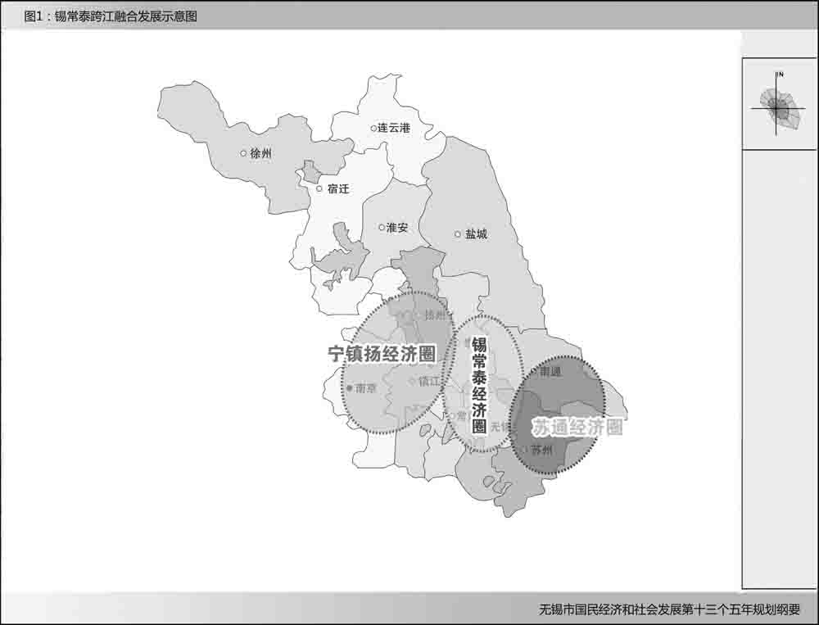
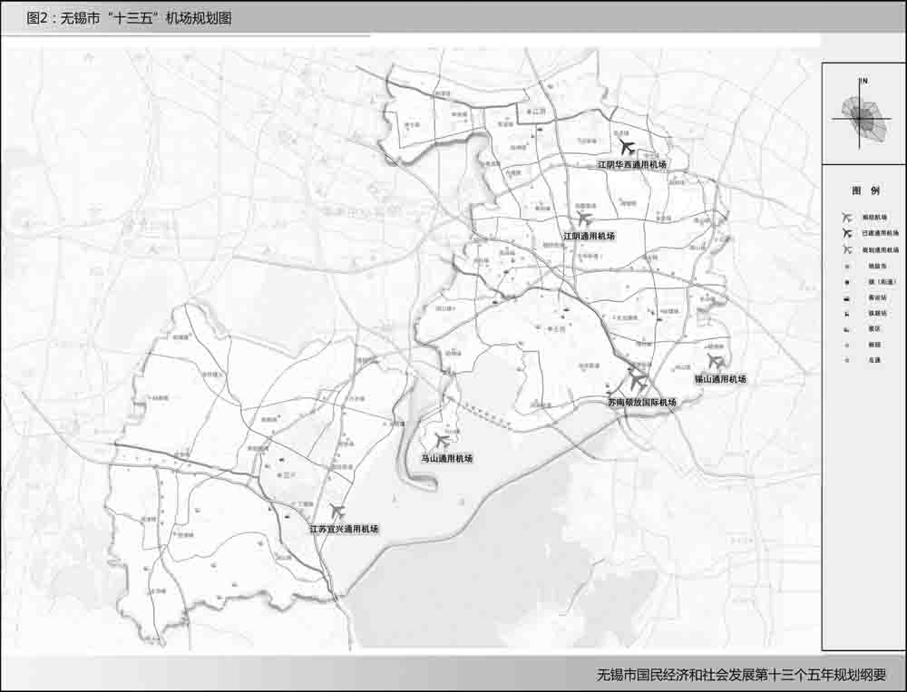
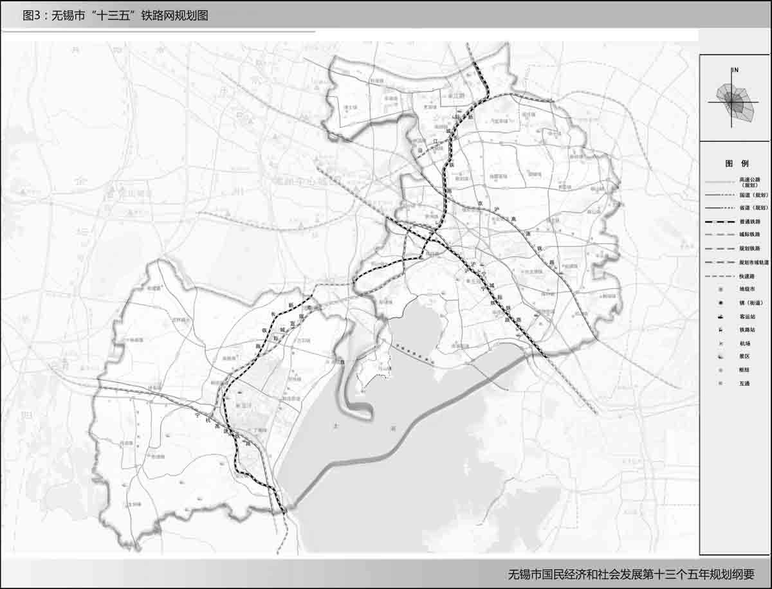
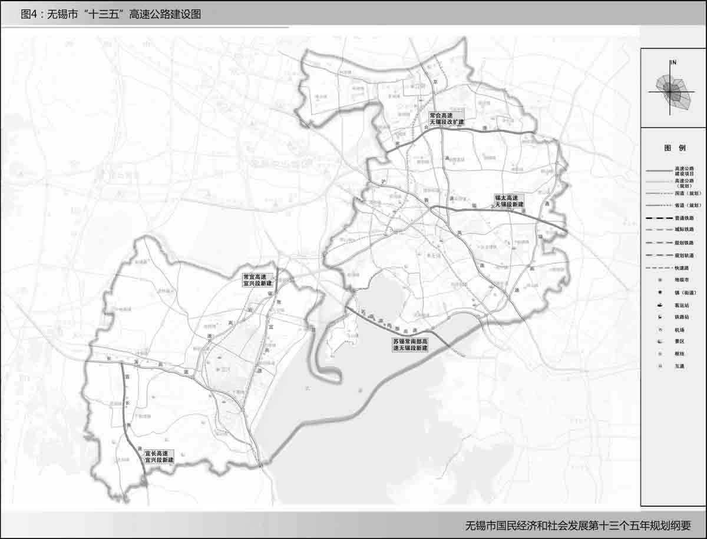
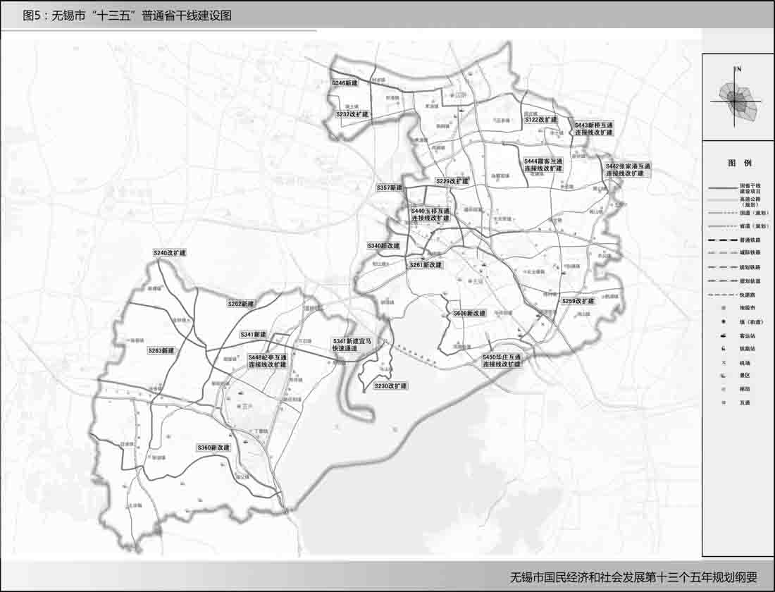
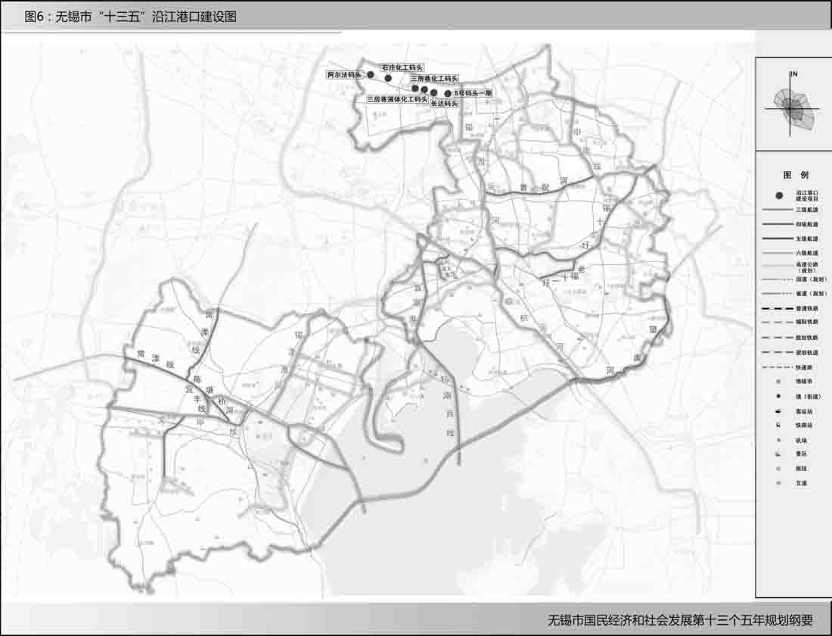
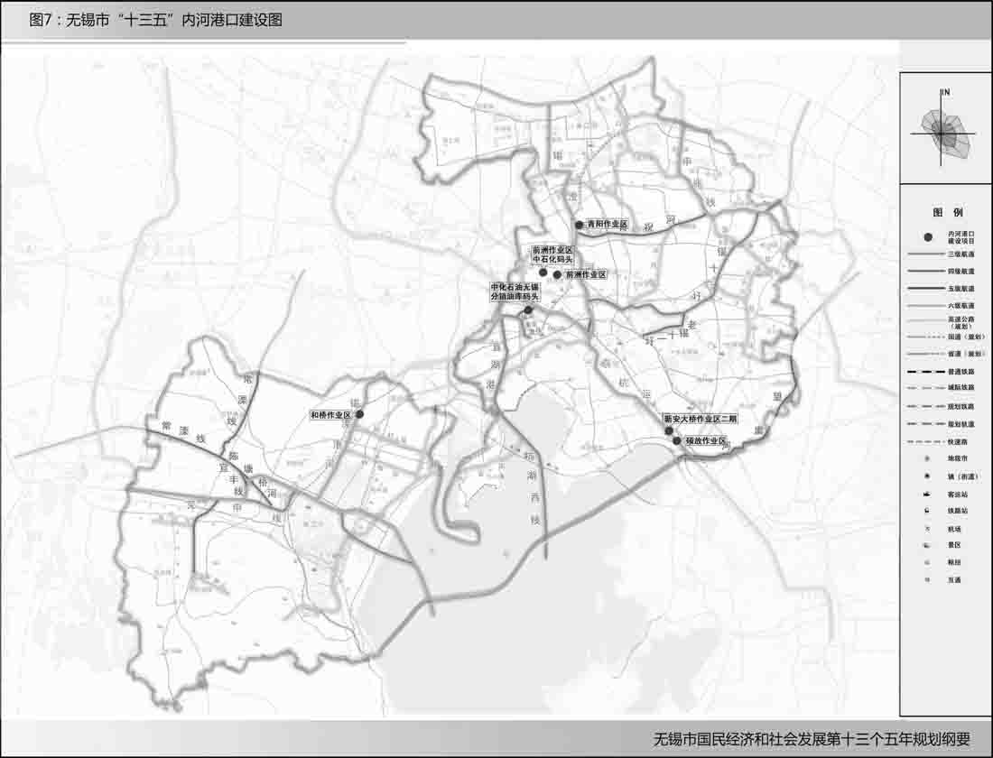
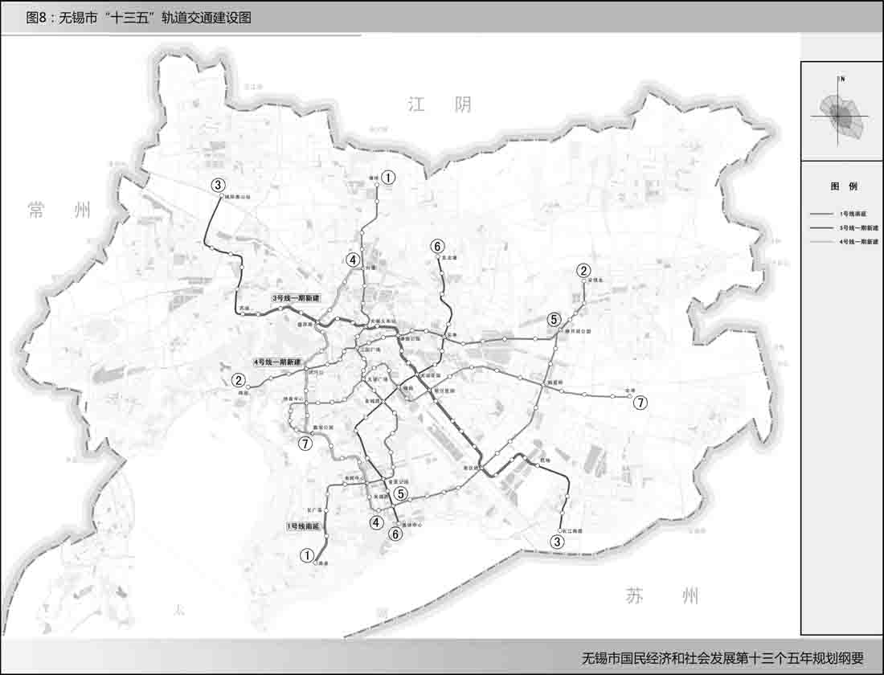
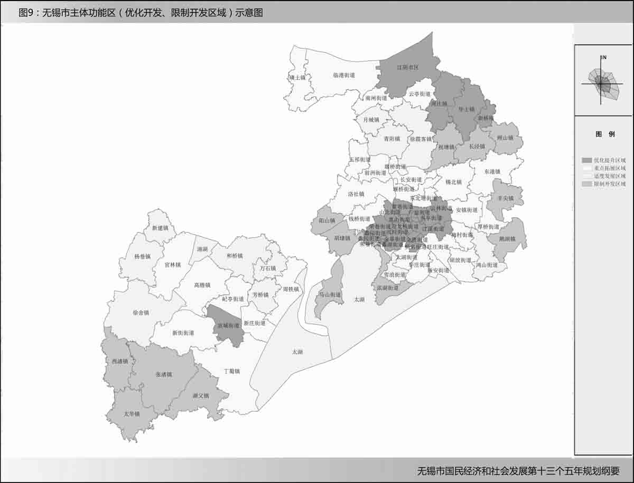
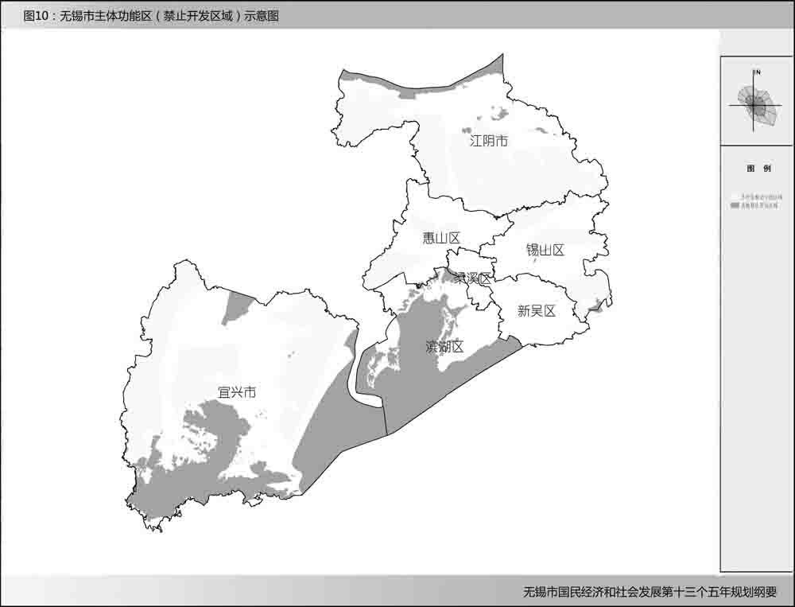

无锡市人民政府办公室 2016年2月3日印发

六大体系：终身教育体系、就业服务体系、社会保障体系、基本医药卫生体系、住房保障体系、养老服务体系。
增材制造是采用材料逐渐累加的方法制造实体零件的技术，如3D打印技术等。
众创：通过创业创新服务平台聚集全社会各类创新资源，大幅降低创业创新成本，让每个具有科学思维和创新能力的人都可参与创新。
众包：借助互联网等手段，将传统由特定企业和机构完成的任务向自愿参与的所有企业和个人进行分工，最大限度利用大众力量，以更高的效率、更低的成本满足生产及生活服务需求。
众扶：通过政府和公益机构支持、企业帮扶援助、个人互助互扶等多种方式，共助小微企业和创业者成长，构建创业创新发展的良好生态。
众筹：通过互联网平台向社会募集资金，更灵活高效满足产品开发、企业成长和个人创业的融资需求，有效增加传统金融体系服务小微企业和创业者的新功能，拓展创业创新投融资新渠道。
分享经济：不同人或组织之间对生产资料、产品、分销渠道、处于交易或消费过程中的商品和服务的分享。
四有一责：有持续稳定的集体收入、有功能齐全的活动阵地、有先进适用的信息网络、有群众拥护的“双强”带头人，强化村党组织领导责任。“双强”指思想政治素质强、社会工作能力强。
新“八有”：有群众拥护的“双强班子”、有科学合理的发展规划、有高产高效的农业设施、有特色鲜明的主导产业、有持续稳定的集体收入、有先进适用的信息网络、有健康向上的文明村风、有村容整洁的居住环境。“双强”指思想政治素质强、社会工作能力强。
城市矿产：在工业化和城镇化过程中产生和蕴藏于废旧机电设备、电线电缆、通讯工具、汽车、家电、电子产品、金属和塑料包装物以及废料中，可循环利用的钢铁、有色金属、贵金属、塑料、橡胶等资源。
静脉产业园：建立以静脉产业为主导的生态工业园，通过静脉产业尽可能地把传统的“资源—产品—废弃物”的线性经济模式，改造为“资源—产品—再生资源”闭环经济模式，实现生活和工业垃圾变废为宝、循环利用。静脉产业是指将废弃物转换为再生资源的行业，因其变废为宝，循环利用，如同将含有较多二氧化碳的血液送回心脏的静脉。
三社联动：社区、社会组织、社工三者联动。
“三创三先”：创业创新创优、争先领先率先。
“四千四万”：千山万水、千辛万苦、千言万语、千难万险。
“八礼”：仪表之礼、仪式之礼、言谈之礼、待人之礼、行走之礼、观赏之礼、游览之礼、餐饮之礼。“四仪”：入学仪式（7岁）、成长仪式（10岁）、青春仪式（14岁）、成人仪式（18岁）。
法律六进：法律进机关、进乡村、进社区、进学校、进企业、进单位。

